# גישות משפטיות ואתיקה ציבורית

<https://ims.tau.ac.il/tal/kr/search_l.aspx?course_num=10464004&year=2024&lang=HE>

ד"ר פרלמן קרני

## מבוא 07-Nov-24

תפישות שונות למושג הקונפליקט/הסכסוך

הסכסוך כהתנגשות בין עמדות, רצונות סותרים, דרישות נוגדות

קונפליקט חיובי או שלילי

יכול להיות שלילי, יוצר מתחים, מסלים לאלימות

יכול להיות חיובי ולגרום לצמיחה סינרגיה

לדוגמא: הום זוג בני אותו מין נראה לנו דבר מקובל וטריוויאלי, הדייל שתבע את אלעל על כך שלבן זוגו מגיעות ההטבות של בני משפחה הטמיע למעשה תקדים משפטי שהיה נכון לאנשים רבים אחר כך.

איך מניעים התנהגות?

* שכנוע (לרבות באמצעות מתן תגמול, תמריץ)
* כפיה באמצעות הפעלת כח (לרבות איום בהפעלתו)
* ניהול הליך לבירור הסכסוך ויישובו.

באיזו גישה? לאומתית (הגישה האדוורסרית) או שיתופית

ישיר?

תפקיד מנהל/ת

הגישה האדוורסרית הלאומתית:

* לעומתית, יריבותית
* מאבק על משאב מוגבל
* "משחק סכום אפס", "עוגה אחת לחלוקה"
* הפעלת כח
* ניצחון מול הפסד
* הליך השפיטה המסורתי:

אדוורסרי, פורמליסטי, רציונלי, שקול, בנוי על נימוקים

**מהי גישה שיתופית לניהול ויישוב סכסוכים?**

בכל סכסוך או מחלוקת רובד העמדות מנוגד בין הצדדים (קטבי הטענות, מה דורש כך צד)

דרישות:כתבי טענה, זכויות וחובות.

מתחת לרובד העמדות יש רובד צרכים ואינטרסים. רצונות, תחושות, מטרות.

השיטה היא לשאול למה?

למה אתה רוצה לפתוח חלון? חם לי, אין אויר.

למה אתה רוצה לסגור חלון? יש לי רעש מבחוץ.

מזגן יכול להוות פתרון לשני הצדדים לפחות חלקי. אטמי אזנים...

הישראלים מאוד יצירתיים ולכן השיטה יכולה לעבוד, מחפשים פתרונות לא קונבנציונאליים.

* אינטרסים עשויים להיות משלימים או משותפים ולא רק נוגדים

בגירושין: ילדים, שימור נכסים, לא לבזבז כסף על עורכי דין...

* ניתן להגיע לפתרון שיענה על מירב הצרכים והאינטרסים של הצדדים במציאות נתונה
* פתרון שייצר רווח הדדי, לא פשרה לשמה

נטרול רגשות לא תמיד אפשרי – רווחה ריגשית, Well-being

* חשיבה יצירתית ו"הגדלת העוגה"
* שיח של צרכים ואינטרסים (מה חשוב לי, מה אני רוצה, מה הרגשתי...)
* פתרון המותאם לצרכי הצדדים, מאפשר המשך שת"פ, יציב

פתרון מוסכם יהיה יציב יותר

* תרומה לרווחה הפסיכולוגית של הצדדים
* תרומה לקהילה ולחיזוק ערכי דמוקרטיה

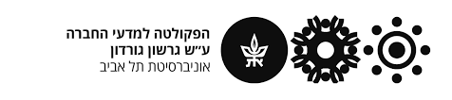

**"אדם בערבה" – ניתוח בראי עמדות ואינטרסים**

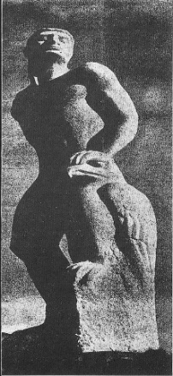**קורס: גישות משפטיות, ד"ר קרני פרלמן**

עובדות המקרה וטענות הצדדים:

יחיאל שמי, פסל וצייר (ז"ל, זוכה פרס ישראל לפיסול 1986), יצר את הפסל "אדם בערבה" לזכר חבריו שנפלו במלחמת השחרור. בשנת 1953, הפסל שעשוי היה מאבן, הובא על ידו לתערוכה שהתקיימה בשדה פתוח בסוף קיבוץ נען.

כעבור כ-10 שנים, הפסל נמצא בחצרו של בן קיבוץ נען, ששמו: אילן אוקו. בשנת 1996 הוצג הפסל בתערוכה במוזיאון ישראל ובשנת 1997 במוזיאון תל-אביב, בשני המקרים הפסל הובא והוחזר לחזקתו של אוקו.

שמי דרש מהמוזיאון לקבל את הפסל בתום התערוכה. אולם המוזיאון סרב לבקשתו של שמי והחזיר את הפסל לחזקת אוקו. אז התברר כי אוקו מבקש למכור את הפסל דרך גלריה מסוימת בת"א בשווי שנאמד ב-40,000 דולר.

שמי וקיבוץ כברי בו התגורר הגישו תביעה כנגד אוקו וקיבוץ נען בדרישה לקבל את הפסל לחזקתם.

לטענת שמי, הפסל ניתן בהשאלה ארוכת טווח לקיבוץ נען, שבתחומו התקיימה התערוכה. הוא הבהיר כי הבין שהמקום הכללי שבו הוצג הפסל בזמנו נהרס וכי היה מודע לכך שפסלו נמצא אצל אוקו. לטענתו הסיבה שלא פנה לאוקו בדרישה לקבלת הפסל לפני כן מקורה בכך שכאמן פנה לעשייה אמנותית בחומרים אחרים (בעיקר ברזל). לגישתו יש להשיב אליו את הפסל מכוח זכויות היוצרים ששייכות לו.

לטענת אוקו הוא מצא את הפסל באקראי על הקרקע בשדה, כשטרקטור עבד במקום, כשהפסל מתפורר ומכוסה באדמה. משום שהפסל נמצא מפורק ומוזנח במקום נטוש, הוא לא חשב שעליו לבקש רשות מאדם כלשהו לקחת את חלקיו. הוא שיפץ אותו והשקיע בו משאבים והחזיק אותו בחצר ביתו באופן גלוי עשרות שנים.

בנוסף לכך, בפגישה אקראית שהיתה לו עם שמי, שנים אחרי שהציל את הפסל מאבדון, הוא אמר לשמי שיש לו פסל שלו ושמי לא התייחס לכך. כמו כן, אוקו טען כי שמי הפקיר את הפסל בכוונה משום שהביקורות עליו בזמנו לא היו טובות.

המחלוקת הגיעה לדיון בהליך שפיטה.

תא (ת"א) 1957/99 **שמי וכברי נ' נען** **ואוקו** (פורסם בנבו, 15.4.2002).

1. מהן עמדות כל צד במחלוקת? (שמי – אוקו)

שמי טוען שהוא יצר את הפסל, זכויות יוצרים

אוקו ויתרת עליו

1. מהם האינטרסים של כל צד?
2. האם ישנם אינטרסים משלימים או זהים?

שמי: הכרה בכך שיצר את הפסל, כסף, מוניטין בטיב האומנות, התייחסות לקיבוץ, ערך רגשי.

אוקו: הכרה בשיפוץ, כסף, מוניטין שידע להעריך, אספן, התייחסות לקיבוץ, השקיע מאמץ, הערכה בכך שהוא לא שיקר והוא ישר, ערך רגשי

1. מה עשוי להיות פתרון בהליך גישור?

למי? בכמה? מה עם הכסף?

למכור את הפסל

לשים שלט ששמי יצר ואוקו שיפץ

השקעת הכסף במיזם משותף שקשור לקיבוץ

בית המשפט נאלץ להכריע שהפסל של שמי בשל זכויות קניין רוחני, כשהגיע לקחת אותו הפסל היה מפורק כמו שאוקו מצא אותו... אין מנצחים.

## שיעור 2 14-Nov-24

**הליך השפיטה המסורתי, כינון תנועת ה-ADR, הליך גישור חלק א'**

**הליך השפיטה המסורתית**

מנהל הסכסוך: צד שלישי, שופט/הרכב

תפקידו: להכריע בסכסוך בין עמדות נוגדות

הליך פרוצדורלי הקבוע בדין (סדרי דין, דיני ראיות)כל צד מביא את גרסתו בכתבי, טענות, טוען לזכויות וחובות, דורש סעדים ומביא עדויות

הצד הטוען מוגבל לפטתרונות המוצעים בחוק (אי אפשר לדרוש התנצלות כי זה לא סעד שמוצע בחוק)

באמצעותת בא כוח, השיח הוא בין עורכי הדין לא בין הצדדים

הליך רב שלבי ומתמשך

פורמלי (כללי התנהגות, לבוש...)

גישה לעומתית לניהול ויישוב סכסוכים

פומבי (למעט חריגים)

לבוש בצורה רשמית (במשפט האנגלי עם פאה) כדי להראות שהוא רק שופרו של החוק, לטשטש את זהותו האישית, ריחוק, כבוד...

רות בייגר גינסבורג סרט RBG שופטת חלוצה

הפתרון בהליך השפיטה המסורתי

* הכרעה מחייבת
* מנומקת, בכתב
* מוגבל לסעדים הקבועים בדין
* עשוי להיות ערך תקדימי
* עשוי להתפרסם ברשומות
* צד 'מנצח' וצד 'מפסיד'

תכליות השפיטה

* יישוב סכסוך
* חינוך ועיצוב החברה, שומר על זכויות האדם
* תיאום והכוונה

בעיות מערכת בתי המשפט

1976 ארהב ועידת פאונד, עוסקת ב"גורמים לחוסר שביעות רצון מהאדמיניסטרציה של הצדק"

* בעיית העומס litigation explosion
* בעיית הזמן
* בעיית נטל ההוצאות
* בעיית העדר נגישות
* בעיית האיכות
* בעיית הירידה באמון הציבור

פתרונות אפשריים והצעה לשינוי מעשי

פרופ סנדר, הצעה בוועידת פאונד: "בית המשפט מרובה הדלתות,

* מגוון של הליכים לניהול ויישוב סכסוכים המשולבים במערכת בית המשפט
* 'פקיד חכם' הממיין את הסכסוכים ומנתב להליך הולם
* Fitting the forum to the fuss
* הפקיד החכם:
  + שפיטה
  + בניית הסכמות
  + גירושין בשיתוף פעולה
  + ENE הערכה מקדמית נייטרלית
  + בוררות
  + גישור

מנגנון הניתוב לדלת הרלוונטית נקבעה בכל מדינה אחרת

מועד כינונה של תנועת הADR, יישוב סכסוכים חלופי/הולם.

מעמד השפיטה?

שינויים נדרשים?

רעיונותיה המרכזיים של תנועת "יישוב סכסוכים הולם" ADR

* קידום גישה שיתופית
* העדפת גישה פרגמטית
* חשיבות הדרך ולא רק התוצאה
* פיתוח מגוון תהליכים
* התאמת טיב הסכסוך לסוג ההליך
* שילוב ההליכים במערכת
* יעילות ואיכות
* עריכת דין במודל ייצוג של פתרון בעיות

**הליך הגישור, המודל הפרגמטי, פישר ויורי, 1981**

ספרם GETTING TO YES, בעברית "כן", "סיכום חיובי, לשאת ולתת בלי לוותר

* קבע קריטריונים אובייקטיביים
* המצא אופציות לרווח הדדי (הגדלת העוגה)
* התמקד באינטרסים ולא בעמדות
* הפרד אנשים מן הבעיה

הגדרת הליך הגישור עפי דר פרלמן

הליך במשפט המודרני העשוי להתבצע במספר מודלים, שהעקרון המשותף להם הינו, כי צד שלישי, שאינו בעל סמכות הכרעה, מקבל מצדדים לסכסוך הסכמה לניהול הליך של בירור הסכסוך ביניהם בגישה שיתופית.

למגשר אין סמכות הכרעה.

הליך וולונטרי

תפקידו לנהל הליך של ניהול המחלוקת בגישה שיתופית

בישראל אין גישור חובה.

במקומות אחרים בעולם יש חיוב לגישור, למשל במשמורת ילדים,

**הליך הגישור במשפט הישראלי, חקיקה**

* + - הליך הגישור נכנס לתוקף ב1992. תיקון לחוק בתי המשפט (נוסח משולב), התשמ"ד 1984
    - סעיף 79ג "גישור" – הליך שבו נועד מגשר עם בעלי הדין, כדי להביאם לידי הסכמה ליישוב הסכסוך, מבלי שיש בידו סמכות להכריע בו.
    - 1993 תקנות בתי משפט (גישור)

סעיף 2 " גישור הוא הליך שבו נועד מגשר עם בעלי הדין, כדי להביאם לידי הסכמה

על יישוב הסכסוך, בין היתר על ידי בירור המנושאים שבמחלוקת, גילןי מידע הדרוש

בקשר לסכסוך והצעת אפשרויות לפתרונו

* + - 2027 – תקנות בתי המשפט (רשימת מגשרים) התשע"ח-2017

מאפייני הליך הגישור הפרגמטי

* + - חסוי
    - שיח של צרכים ואינטרסים
    - שיח משתף והקשבה פעילה
    - ביטוי אישי "מתן קול". לאפשר לבעלי הדין להישמע ישירות מפיהם ולא באמצעות צד שלישי.
    - בירור מקיף – האנשים, התחושות, הנושאים.

### עבודת בית

* + - 1. לקרוא סיפור מקרה לפני השיעור הבא
      2. לקרוא:

פרלמן שופט מגשר?

לקרוא כעת רק פרק א, עמודים 369 – 375

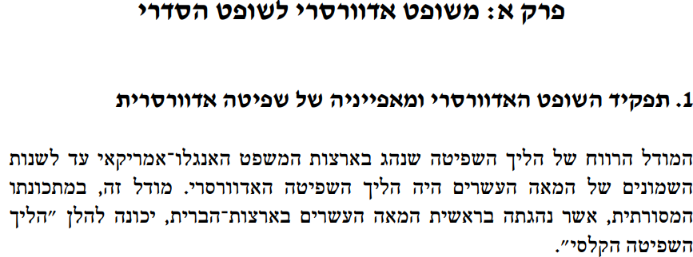

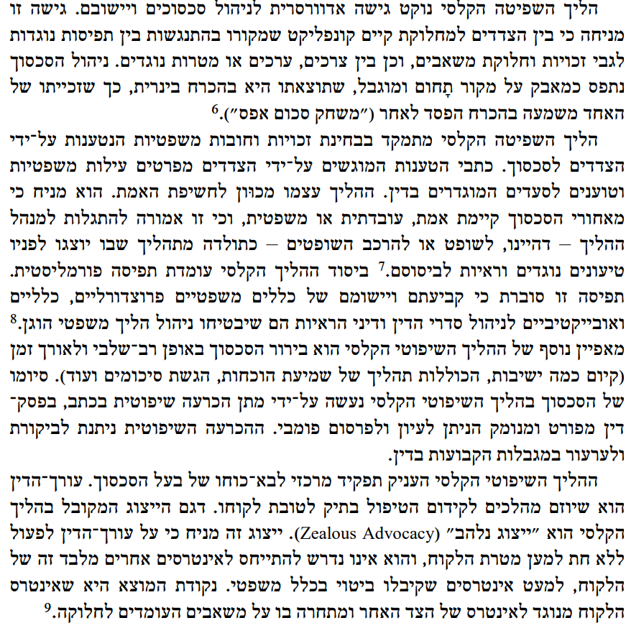

## שיעור 3 24-נוב-19

**סוגי אינטרסים:**

* מוחשיים ובלתי מוחשיים
  + מוחשי – כסף, רכוש
  + בלתי מוחשי – כבוד, הכרה, התנצלות
* אינטרסים הקשורים בתהליך ואינטרסים הקשורים בתוצאה
* אינטרסים יכולים להיות משלימים ו/או משותפים – אינם בהכרח מנוגדים

**אינטרסים שכיחים:**

* שמירה על מערכת יחסים טובה עתידית (לרבות שמירת לקוח, המשך שיתוף פעולה, התייחסות לילד משותף, לעסק משותף)
* הוקרה, הערכה
* התנצלות
* כסף – תשלום המגיע בגין התחייבות, או פיצוי על נזק שנגרם, הפסד וכו'
* מוניטין
* יציבות

**מאפייני הליך הגישור הפרגמטי**

1. חסוי
2. שיח של צרכים ואינטרסים
3. שיח משתף והקשבה פעילה
4. ביטוי אישי ("מתן קול")
5. ברור מקיף (האנשים, התחושות, הנושאים)

מאפייני הליך הגישור הפרגמטי- **הפתרון**

6. שליטה על התוצאה ואוטונומיית הצד לסכסוך

7. עשוי להיות יצירתי ומגוון

8. מותאם לצרכי הצדדים הפרטניים

9. צופה פני עתיד (מאפשר המשך שיתוף פעולה, קשר)

10. משיא רווח הדדי

**השוואה בין הליך השפיטה המסורתי להליך הגישור הפרגמטי**

|  |  |  |
| --- | --- | --- |
|  | **שפיטה** | **גישור** |
| זמן (תחילת הדיון, משך וסיום) | ארוכה | קצרה יתר |
| צד ג' (סמכות, מומחיות) | אי אפשר לבחור שופט | ניתן לבחור את המגשר ולהסכים עלי |
| סעד (פתרון) | מוגבל לחוק | יצירתי, |
| עיסוק ב: | מוגבל לכתבי טענות בלבד | אפשר להעלות דברים שלא כתובים בכתבי הטענות |
| הצדדים (מי משתתף, תפקידים) |  |  |
| מיקום | בית משפט בלבד | כל מקום |
| עו"ד (השתתפותו, תפקידו) | מייצג את הצדדים בהתאם לחוק |  |
| השפה וביטוי עצמי |  |  |
| ההתנהלות (מידת הפורמליות) | פורמלי | לא פורמלי |
| הגדרת הצדדים לאחר הפתרון | מנצח, מפסיד | מנסים להגיע ל WIN-WIN |
| סיום ההליך | פסק דין, הכרעה. מחייב. | הסדר או כלום, לא מגביל. אפשר אחכ לתבוע בבית משפט. |

**מהם יתרונותיו וחסרונותיו של ההליך?**

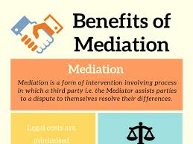

**מהיר, זול, מעמיק, מאפשר ביטוי עצמי, אוטונומיה ושליטה על תוצאה, גישה שיטופית נעימה יותר, ללא חקירות נגדיות. האפרות לבחור את מנהל ההליך, לא נכפה עלינו, נשאר בשליטה. פתרון יצירתי שמותאם לדיבור בין הצדדים.**

**מערכת הגישור לא נועדה להורדת עומס ממערכת המשפט.**

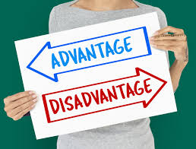**חסרונות:**

**זמן, כסף, אין וודאות שתהיה תוצאה.**

**שופט יכול להוציא צווים, למשל צו מניעת בניה. מגשר אינו יכול להוציא צווים.**

**גישור משתיק את השיח, נשאר חסוי, אין תקדימים, אין שיטת משפט שמתפתחת מפרשנות**

**אם אליס מילר הייתה מסתייעת בגישור לא היו היום טייסות.**

**המשפט מתייחסת אחורה, הגישור קדימה.**

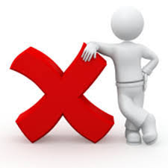

**עלה חשש מהאקדמיה האם הגישור הוא כלי של החזקים לתחמן את החלשים.**

**הרבה הליכים במשק (תביעות נגד בנקים/ביטוחים למשל, לקוחות חוזרים, הבנק/ביטוח הוא לקוח חוזר)**

**מה קורה עם פערי כוחות?**

**נשים צריכות להיות רגישות, חלשות וכו... יקבלו פחות מבית המשפט**

**אולי זנ ניסיון לעקוף בית משפט אקטיביסטי, נשאר חסוי, אינו מפורסם.**

**גישור בתקופת הקורונה**

המגפה שיבשה את יציבות חיי המסחר הרגילים, למשל משכיר לא יכול לשלם כי אין לו הכנסה

האם המגפה היא כוח עליון?

המשפט צריך להתמודד עם אילוצי החיים, אם יכריזו שקורונה היא כוח עליון נגרום לביטול כל החוזים

היו המון גישורים, לא נגשו לבתי משפט, הגיעו לפתרות, היו גישורים בזום

**התאמת הליך לטיב הסכסוך ("קסום" – "עמק")**ד"ר קרני פרלמן

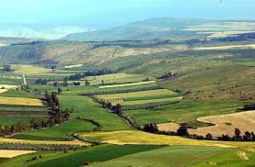חברת "קסום" מנהלת שרותי רפואה משלימה (כגון דיקור סיני) בבית צמוד קרקע בקצה היישוב "עמק".

החברה מבקשת להרחיב את פעילותה, ולבנות במקום הבית צמוד הקרקע בנין בן חמש קומות, כדי שהיא תוכל להפעיל במקום בנוסף לפעילותה עד כה גם מרכז לימוד והדרכה בתחום הרפואה המשלימה, וגם בית קפה שיגיש אוכל טבעוני.

תושבי היישוב מתנגדים לכך. לדעתם תשתית החניה במקום אינה מפותחת, אין בנינים רבי קומות ביישוב, ותוכנית החברה עשויה לגרום למטרד קשה לתושבי היישוב ולהוביל לירידה בערך בתיהם.

אינטרסים לגישור:

**קסום:**

לחפש פתרונות יצירתיים למימוש רצונם ולהמשך מערכת היחסים עם הישוב שבו הם ממוקמים

אם חוששים שאין מקום חניה, היא תכשיר מקומות חניה.

מהירות ההליך, שמירת המוניטין, חסכון עלויות, ישאר חסוי- אם יפסידו בבית משפט לא תהיה להם אפשרות להקים את המרכז שלהם גם במקום אחר.

**עמק:**

לשלוט על התוצאה, להפוך את זה ליתרון עבור הישוב

למצוא מענה אמיתי לצרכי התושבים

יבקשו למשל שיסלל כביש עוקף כדי שלא יעברו הרבה מכוניות בישוב

חובת **תום-הלב** בתקנות הגישור בישראל  
**תקנות בתי המשפט (גישור), תשנ"ג-1993**

**חובות המגשר**

5. (א) במילוי תפקידו ינהג המגשר בהגינות, בתום לב וללא משוא פנים.

**חובות הצדדים**

6. בתחילת הגישור, יסביר המגשר לבעלי הדין, במידת הצורך, את מהות הגישור, להבדיל מבוררות, מייעוץ או טיפול מקצועי, ואת פרטי ההסכם המצוי, וכן כי –

(1) בעלי הדין מחוייבים לנהוג במהלך הגישור בהגינות ובתום לב .

**הפסקת הגישור**

8. (ב) המגשר רשאי להפסיק את הגישור אם הוא סבור כי נתקיים אחד מאלה:

(1) הענין אינו מתאים, לדעתו, לגישור;

(2) בעלי הדין או מי מהם אינם נוהגים בהגינות או בתום לב, או אינם משתפים פעולה עמו;

**תקנות הגישור:**

2. גישור הוא הליך שבו נועד מגשר עם בעלי הדין, כדי להביאם לידי הסכמה על יישוב הסכסוך, בין היתר על ידי בירור הנושאים שבמחלוקת, גילוי מידע הדרוש בקשר לסכסוך והצעת אפשרויות לפתרונו.

**ההסכם המצוי בין בעלי דין ומגשר (ראו בתקנות הגישור)**

3 (ו) בעלי הדין מתחייבים לשתף פעולה עם המגשר, לקיים את הליך הגישור בהגינות ובתום לב ולגלות מידע הדרוש כדי ליישב את הסכסוך ביניהם בדרך של הסכמה מרצון.

פס"ד פלונית נ' פלוני

* בני זוג- אשה-בעל, שניהם רו"ח בהשכלתם, ילדים משותפים
* סכסוך גירושין, התנהל הליך גישור, תוצר: הסדר גישור
* הבעל עבד כסמנכ"ל כספים בחברה מסוימת
* בהליך הגישור טען לאופציות בחברה ששווין 50,000 ₪
* לאחר הסדר הגישור (בסמוך לו, חודש) התברר שהיה אקזיט (רכישה ומיזוג) והשווי עלה ל-950,000
* האשה הגישה תביעה חדשה ודרשה מחצית מהשווי העדכני של המניות והאופציות על שמו
* לטענת התובעת (האשה): הגרוש פעל בניגוד ל**חובת תום הלב וחובת הגילוי**
* פסק הדין מסעיף 60

**תקנות הגישור**  
חסיון, סודיות, אי קבילות

**תקנה 5 לתקנות הגישור**

(ד) המגשר לא ישתמש בכל מידע שנמסר לו במהלך הגישור, שלא יכול היה לקבלו בדרך אחרת במאמץ סביר, לכל מטרה זולת הגישור.

(ה) המגשר לא יגלה כל מידע שנמסר לו במהלך הגישור למי שאינו צד לגישור.

(ו) מסר בעל דין מידע למגשר תוך דרישה לשומרו בסוד, ישמור המגשר על סודיות המידע כלפי כל בעל דין אחר, אלא אם כן ויתר מוסר המידע על הסודיות.

**תוספת (**[**תקנה 3(ו)**](https://he.wikisource.org/wiki/%D7%AA%D7%A7%D7%A0%D7%95%D7%AA_%D7%91%D7%AA%D7%99_%D7%94%D7%9E%D7%A9%D7%A4%D7%98_(%D7%92%D7%99%D7%A9%D7%95%D7%A8))**) ההסכם המצוי בין בעלי דין ומגשר (מצוי בסוף תקנות הגישור)**

[2](https://he.wikisource.org/wiki/%D7%AA%D7%A7%D7%A0%D7%95%D7%AA_%D7%91%D7%AA%D7%99_%D7%94%D7%9E%D7%A9%D7%A4%D7%98_(%D7%92%D7%99%D7%A9%D7%95%D7%A8)). בעלי הדין מתחייבים לא להזמין את המגשר למסור עדות, בין בכתב בין בעל־פה, או להציג מסמכים בכל ענין שהועלה, במישרין או בעקיפין, בהליך הגישור.

[2א](https://he.wikisource.org/wiki/%D7%AA%D7%A7%D7%A0%D7%95%D7%AA_%D7%91%D7%AA%D7%99_%D7%94%D7%9E%D7%A9%D7%A4%D7%98_(%D7%92%D7%99%D7%A9%D7%95%D7%A8)). בעלי הדין מתחייבים לא למסור לבית המשפט דברים שנאמרו בהליך הגישור ולא להציג מסמכים בכל ענין שהועלה, במישרין או בעקיפין, בהליך הגישור.

**סעיף 79ג (ד) לחוק בתי המשפט:**

 (ד) דברים שנמסרו במסגרת הליך גישור, לא ישמשו ראיה בהליך משפטי אזרחי.

**דרכים לקבלת תיקי גישור**

* פניות של צדדים / באי כוחם
* הפניות מטעם מרכזי גישור (פרטיים, ארגוניים, קהילתיים, אקדמיה)
* הפניה מטעם שופט/ת
* הפניה מטעם מערכת בתי המשפט כתוצאה של פגישת מהו"ת בסכסוכים מסחריים או סכסוכי משפחה

**חובת תום-הלב בתקנות הגישור בישראל  
ויישומה ב: חובת הגילוי**

**תקנות הגישור:**

2. גישור הוא הליך שבו נועד מגשר עם בעלי הדין, כדי להביאם לידי הסכמה על יישוב הסכסוך, בין היתר על ידי בירור הנושאים שבמחלוקת, גילוי מידע הדרוש בקשר לסכסוך והצעת אפשרויות לפתרונו.

ההסכם המצוי בין בעלי דין ומגשר (ראו בתקנות הגישור)

3 (ו) בעלי הדין מתחייבים לשתף פעולה עם המגשר, לקיים את הליך הגישור בהגינות ובתום לב ולגלות מידע הדרוש כדי ליישב את הסכסוך ביניהם בדרך של הסכמה מרצון.

**פס"ד פלונית נ' פלוני**  
תמ"ש 29533-08-11 בימ"ש לענייני משפחה פתח-תקוה

* בני זוג- אשה-בעל, שניהם רו"ח בהשכלתם, ילדים משותפים
* סכסוך גירושין, התנהל הליך גישור, תוצר: הסדר גישור
* הבעל עבד כסמנכ"ל כספים בחברה מסוימת
* בהליך הגישור טען לאופציות בחברה ששווין 50,000 ₪
* לאחר הסדר הגישור (בסמוך לו, חודש) התברר שהיה אקזיט (רכישה ומיזוג) והשווי עלה ל-950,000
* האשה הגישה תביעה חדשה ודרשה מחצית מהשווי העדכני של המניות והאופציות על שמו
* לטענת התובעת (האשה): הגרוש פעל בניגוד לחובת תום הלב וחובת הגילוי
* פסק הדין מסעיף 60

**תקנות הגישור**  
חסיון, סודיות, אי קבילות

* תקנה 5 לתקנות הגישור
* (ד) המגשר לא ישתמש בכל מידע שנמסר לו במהלך הגישור, שלא יכול היה לקבלו בדרך אחרת במאמץ סביר, לכל מטרה זולת הגישור.
* (ה) המגשר לא יגלה כל מידע שנמסר לו במהלך הגישור למי שאינו צד לגישור.
* (ו) מסר בעל דין מידע למגשר תוך דרישה לשומרו בסוד, ישמור המגשר על סודיות המידע כלפי כל בעל דין אחר, אלא אם כן ויתר מוסר המידע על הסודיות.
* תוספת ([תקנה 3(ו)](https://he.wikisource.org/wiki/%D7%AA%D7%A7%D7%A0%D7%95%D7%AA_%D7%91%D7%AA%D7%99_%D7%94%D7%9E%D7%A9%D7%A4%D7%98_(%D7%92%D7%99%D7%A9%D7%95%D7%A8))) ההסכם המצוי בין בעלי דין ומגשר (מצוי בסוף תקנות הגישור)
* [2](https://he.wikisource.org/wiki/%D7%AA%D7%A7%D7%A0%D7%95%D7%AA_%D7%91%D7%AA%D7%99_%D7%94%D7%9E%D7%A9%D7%A4%D7%98_(%D7%92%D7%99%D7%A9%D7%95%D7%A8)). בעלי הדין מתחייבים לא להזמין את המגשר למסור עדות, בין בכתב בין בעל־פה, או להציג מסמכים בכל ענין שהועלה, במישרין או בעקיפין, בהליך הגישור.
* [2א](https://he.wikisource.org/wiki/%D7%AA%D7%A7%D7%A0%D7%95%D7%AA_%D7%91%D7%AA%D7%99_%D7%94%D7%9E%D7%A9%D7%A4%D7%98_(%D7%92%D7%99%D7%A9%D7%95%D7%A8)). בעלי הדין מתחייבים לא למסור לבית המשפט דברים שנאמרו בהליך הגישור ולא להציג מסמכים בכל ענין שהועלה, במישרין או בעקיפין, בהליך הגישור.
* סעיף 79ג (ד) לחוק בתי המשפט:
* (ד) דברים שנמסרו במסגרת הליך גישור, לא ישמשו ראיה בהליך משפטי אזרחי.

## שיעור 4 28-נוב-2024

**הליך הגירושין בשיתוף פעולה**הליך הבוררות

**גירושין**

* מורכבות (רגשית, כלכלית, חברתית, משפטית)
* השלכות (מעגל רחב) המשפט מתערב בעניניים שבתוך הבית
* אפשרויות ניהול הסכסוך:

שפיטה – גישור – גירושין בשיתוף פעולה – מו"מ

[**ילדי הגירושים | איילת רוזן ישראלי - להתגרש עם ילדים #להתגרש #גירושים – YouTube**](https://www.youtube.com/watch?v=n3ZW79XjuWE)

עמותה שתומכת בילדים להורים גרושים

**הליך הגירושין בשיתוף פעולה = הגשת"פ  
Collaborative Divorce**

סוג של הליך הנקרא באנגלית "משפט בשיתוף פעולה" – Collaborative Law/Practice   
בארה"ב ההליך מיושם בסוגי סכסוכים שאינם רק גירושין, למשל בסכסוכי ירושה  
ההליך נוקט בגישה השיתופית

**תיאור ההליך**

* כל אחד מהצדדים מיוצג על ידי עורך דין מטעמו
* מתקיים מו"מ ישיר בין עורכי הדין ללא צד ג' כמנהל ההליך (להבדיל מגישור, שפיטה ובוררות – אין צד ג' ניטרלי)
* בהליך שותפים צוות של מומחים המתמנה על ידי הצדדים לתהליך לפי הצורך (למשל- פסיכולוגית ילדים, שמאי מקרקעין... לפי הנסיבות)
* בין כל הצדדים (עוה"ד, המתדיינים, צוות המומחים) נכרת הסכם

**הצוות הפועל בשיתוף פעולה ובשקיפות**

|  |  |  |
| --- | --- | --- |
| יועצים פיננסיים (כלכלן/ית, רו"ח, אקטואר/ית, מעריכי שווי חברות) מומחים מהתחום הפיננסי, אשר נותנים מענה לצד הפיננסי של הסכסוך ועברו הכשרה בגשת"פ. | יועצים רגשיים (פסיכולוג/ית, פסיכותרפיסט/ית, עו''ס, מטפלים משפחתיים או זוגיים) בעלי הכשרה בתחום הטיפולי אשר עברו הכשרה בגירושין בשיתוף פעולה. | עורכי דין – אשר עברו הכשרה בגירושין בשיתוף פעולה, בעלי ניסיון בתחום דיני משפחה וגירושין. |

**המשך תיאור ההליך**

* הצוות מתמקד ביישוב הסכסוך על רבדיו השונים (כלכליים, רגשיים, הסדרי ראיה וכו') באופן הצופה פני עתיד תוך מתן דגש על התקשורת בין הצדדים
* הצלחת ההליך נמדדת בהגעה להסכם
* ההשתתפות בהליך מצריכה הכשרה מקצועית מיוחדת

גם עורכי הדין וגם אנשי המקצוע האחרים צריכים להיות מוכשרים לתהליך מסוג זה.

הליך ארוך ויקר.

נוצרת מעטפת כוללנית שמטפלת בסיכסוך לכל רבדיו.

**הסכם בהליך הגשת"פ**

ההסכם בין כל השותפים לקיום ההליך כולל שלוש התניות מרכזיות:

א. כלל "הימנעות מייצוג" - לנסות ליישב את הסכסוך בהסכמה. אם לא נגיע להסכם, לא נוכל לייצג את הזוג בבית המשפט.

ב. ויתור על חסיון – העברת מידע בין חברי הקבוצה, המידע חסוי כלפי חוץ. הרבה יותר מידע מבגישור.

ג. תקופת צינון – אם לא מגיעים להסכם קיימת תקופת צינון שבהם הם לא יכולים לתבוע בבית משפט.

* כאמור, הליך גירושין כורך מספר תחומים יחדיו, על כן הנחת יסוד היא כי ניהול הסכסוך ויישובו בפתרון ההולם לצרכי הצדדים אינו יכול להגיע מתחום אחד ויחיד.
* אחת המטרות המרכזיות של הליך זה היא להתייחס באופן משולב להיבטים המשפטיים, הרגשיים והפיננסים על מנת להגיע להסכם כולל המתאים לצרכי בני הזוג וילדיהם ולהימנע מהליך שיפוטי לעומתי (ו"מירוץ סמכויות").

**הגדרת ההליך בדין הישראלי**

* תקנות להסדר התדיינויות בסכסוכי משפחה 2016 – ההליך התחיל הרבה לפני שהוסדר בפועל
* בחינה והמלצה על דרכים ליישוב הסכסוך בהסכמה
* 7. (א) בתום ישיבת המהו"ת האחרונה, ועל בסיס היכרות יחידת הסיוע עם הצדדים, כאמור בסעיף 3(ג)(3) לחוק, תמליץ יחידת הסיוע לצדדים בעניין ההליך המתאים לדעתה ליישוב הסכסוך ביניהם ובכלל זה בדרך של ייעוץ, גישור, גירושין בשיתוף פעולה, וטיפול משפחתי או זוגי, וכן רשאית יחידת הסיוע להציע לצדדים לסייע להם בעצמה ליישב את הסכסוך בלי להפנותם להמשך הליך ליישוב הסכסוך מחוץ ליחידת הסיוע במקרים מיוחדים ולפי נהלים שיורה הממונה הארצי על יחידות הסיוע לעניין זה, ...; בתקנת משנה זו, "גירושין בשיתוף פעולה" – משא ומתן שבו כל אחד מהצדדים מיוצג על ידי עורך דין בשיתוף פעולה עם אנשי מקצוע נוספים אם יש צורך, ובלבד שאותם עורכי דין לא יוכלו לייצג את הצדדים בהליך המשפטי שיתנהל ביניהם, אם המשא ומתן ייכשל.

**מידע כללי**

* החלת ההליך במשפט הישראלי
* עמותות וארגון על ישראלי: הארגון הישראלי לגשת"פ
* <https://www.co-divorce.org.il/>
* ארגון ההכשרה האמריקני IACP

השוואה בין הליך הגישור   
להליך הגירושין בשיתוף פעולה

## שיעור 5 5-דצמ-2024

הליך הבוררות – בדכ לא ענייני משפחה  
במתכונת הרווחת

חוק הבוררות, התשכ"ח–**1968**

**מאפיינים שיפוטיים/אדוורסריים**: **(לעומתי)**

* הליך המדמה הליך שפיטה אדוורסרי קלאסי אך **אינו פומבי**
* הליך פורמלי
* בד"כ התוכן מוקלט ונכתב פרוטוקול
* שיח של זכויות וחובות, הגשת טענות
* סיומו בהכרעה מחייבת
* בד"כ הכרעה מנומקת בכתב, מבוססת על דין מהותי. נקראת פסק בורר
* האפשרות לערער או לבטל הכרעת בורר- מוגבלת ביותר

מאפיינים הסכמיים, תלוי בנסיבות:

* ההחלטה (לעיתים) על קיום ההליך – בדכ ההחלטה היא ברצון השווה של הצדדים, בחוזים רבים יש סעיף בוררות. שופט יכול להמליץ.
  + היכולת (לעיתים) לקבוע את זהות הבורר - אין הגדרה בחוק מי יכול להיות בורר, כל אחד יכול להיות בורר, שופטים, מהנדסים, פסיכולוגים... הצדדים יכולים לבחור מי יהיה הבורר שלהם, אם לא נכפה עליהם.
* היכולת (לעיתים) לקבוע את תכני הסכם הבוררות. אפשר להעלות את השאלות הספציפיות שנרצה שהבורר יכריע בהם.

הכי קרוב לשפיטה, מחוץ לבתי המשפט. יש לו מאפיינים שיפוטיים לעומתיים.

יתרונות – עשוי להיות קצר יותר, יש הכרעה מחייבת, יש וודאות, יכולים לבחור את זהות מנהל ההליך, שיח של זכויות וחובות, היעדר פומביות

וחסרונות – אין שיח של אינטרסים ורגשות, יכול לקלקל מערכת יחסים עתידית, פתרונות אינם יצירתיים, פחות גמיש, לעורכי הדין יש את התפקיד המרכזי, אין בפסק יכולת תקדימית הלכתית.

סוגי סכסוכים – בעיקר בוררויות עסקיות

קביעת בוררות חובה?

* 2011 הצעת חוק בוררות חובה – הצעת נאמן. הצעה שלא עברה... מתעלם מהאופציה של הגישור. מתעלם מהאינטרסים האמיתיים של הצדדים
* יישוב סכסוכי עבודה (תיקון – בוררות חובה בשירותים חיוניים), התשע"ג–2013 , לא עברה
* הצעת חוק בתי המשפט (תיקון – בוררות חובה בתובענה כספית), התשע"ו–2016

פיצויים בשל נזק שנגרם לנכס עקב ליקויים בבנייה, נזק שנגרם לרכוש עקב תאונת דרכים, לא עברה

**פגישות מהו"ת**

**מהו"ת : מידע, הכרות/הערכה, תיאום**

פגישות מהו"ת מתקיימות בשתי מערכות נבדלות:

* 1. **בתי משפט שלום**
  2. **בתי המשפט לענייני משפחה ובתי הדין הדתיים**

**פגישות מהו"ת בבתי משפט השלום**

|  |  |  |
| --- | --- | --- |
|  | פגישות מהו"ת לפי **תקנות סד"א 2021**  **בתי משפט שלום** | **פגישות מהו"ת בבתי המשפט לענייני משפחה ובתי הדין הדתיים** |
|  | פגישה מדגמית חובה, החליטה שמגשר אינו חייב להיות עורך דין. ב2006 מתחיל פרויקט נסיוני לשנתיים בשם מהות, בביתי משפט השלום הגדולים ואחכ בכל מחוז מרכז. צדדים מחוייבים לבוא לפגישה בפני מגשר/ת | המסקנה היא לא לכפות גישור חובה אבל תהיינה פגישות מהות חובה ויבחנו את ההליך ויציעו חלופות  המנגנון הוא שמצד אחד לא צריך מיד לפנות לביהמש או ביהד עם מסמך דרישות מפורט, אלא למלא טופס לבקשה ליישוב סכסוך. כדי לא להסלים את הסכסוך, הקטין ב50% את כמות התובענות שהגישו לביהמש |
| תולדת איזו ועדה? | ועדת רובינשטין | ועדת שנהב |
| המלצות הועדה | המלצות משנת 2006 | 2005 - לא עברה בכנסה |
| הטמעתן בחקיקה | תקנות סדר הדין האזרחי תשע"ט-2018 "החדשות" | 2016,  תקנות (לחוק) להסדר התדיינויות במשפחה (מתחיל כהוראת שעה)  קובעות פגישות מהות חובה, לא אצל מגשרים אלא ביחידות הסיוע. |
| תחילת פרוייקט המהו"ת | 2008 | 2018 |
| ערכאות | **היום בכל** בתי משפט השלום בארץ | בתי המשפט לענייני משפחה  ובתי הדין הדתיים |
| בפני מי מתקיימות? | מגשרים שנבחרו במכרזים של משרד המשפטים | עובדי יחידות הסיוע (בעלי הכשרה בגישור)  כפופות למשרד הרווחה |
| זהות מקצועית | רב-תחומית | עו"ס (ופסיכ') ועו"ד מטעם המדינה |
| היכן מתקיים | במשרד המגשר/ת | **ביחידת הסיוע** |
| חובת נוכחות | כן, של בעלי הדין | כן, של בעלי הדין |
| כמה פגישות? | 1 | 1 – 4 להחלטת יחידת הסיוע |
| השתתפות באי כח הצדדים: עוה"ד | אפשרית (ב98% מהמקרים עוהד מגיעים) | אסורה בפגישה ה-1  אפשרית בפגישות נוספות אם תתקיימנה |
| עלות הפגישה | ללא עלות (פגישת המהות, אם עובר לתהליך גישור יש תעריף אחיד, אם לא מסכימים עובר לבית משפט) | ללא עלות |
| מה בודקים? | "האפשרות ליישב את הסכסוך באמצעות מנגנון חלופי ליישוב סכסוך"  יכול להיות גם בוררות | הערכת עצימות הסכסוך  מתן המלצות לניהולו |
| איזה תיקים מופנים? | אזרחיים מעל 40,000 ₪  מוחרג: תובענה לפיצויים בשל נזק גוף ותובענה שעילתה בחוק פיצויים לנפגעי תאונות דרכים  הרבה תיקים לא נשלחים למהות  הפקיד החכם מנתב | תובענה בעניין של סכסוך משפחתי" – תובענה בין בני זוג, בין הורים או בין הורים לילדיהם בכל אחד מהעניינים האלה:  (1) ענייני נישואין וגירושין;  (2) יחסי ממון בין בני זוג, לרבות תובענה כספית או רכושית הנובעת מהקשר בין בני הזוג ולמעט תובענה בענייני ירושה;  (3) מזונות או מדור של בן זוג או של ילדה או ילד;  (4) כל עניין הנוגע לילדה או לילד לפי חוק הכשרות המשפטית והאפוטרופסות, התשכ"ב-1962, למעט תובענה לפי חוק אמנת האג (החזרת ילדים חטופים), התשנ"א-1991;  (5) אבהות או אמהות לגבי ילדה או ילד. |
| תוצאה אפשרית | המלצה לקיום גישור או הליך חלופי אחר  הסכמה וניהול גישור או אי הסכמה והחזרה לביהמ"ש | המלצות אפשריות להמשך, לא רשימה סגורה:  ייעוץ, טיפול, גישור, גשת"פ (גירושין בשיתוף פעולה) ההמלצות לא מחייבות |
| עלות קיום הליך לבירור הסכסוך כתוצאה מפגישת מהו"ת | אחיד: 450 ₪ לשעה מכל צד | **גישור פנימי – ללא עלות** במסגרת מהות  **גישור חיצוני – בעלות המוצעת** – תקנות מינוי מגשרים, קובעים תנאי סף והכשרה מי יכול להיות מגשר משפחה. הכשרה בגישור, פרטיקום, הכשרה בגישור למשפחה... |
| כללי | חובת התייצבות על המדינה  דווח למינהלת המהו"ת  כאשר בעל הדין הוא המדינה, רשות מקומית או חברת ביטוח – אפשר שיגיע עורך הדין המטפל בתיק עם עמדה מוסמכת בעניין העברת התובענה לגישור | מחלקת מש"י = מחלקה לשיתוף ילדים  שומעים ילדים בגילאי 6-18 |
| הערכה | היבט כמותי  היבט איכותי | היבט כמותי  היבט איכותי |
| חידושים נוספים מעניינים: | אפשרות להוועדות חזותית – זום, טכנולוגיה שלא מחייבת נוכחות פיזית.  מיון לפי מומחיות המגשר/ת | "יחידת הסיוע רשאית בהסכמת שני הוריו של **קטין להזמינו לדבר לפניה** אם ראתה כי הדבר הוא לטובתו. על דברי קטין יחולו הוראות החיסיון החלות על דברים הנאמרים על ידי קטין ביחידת הסיוע לפי כל דין".  "בתום ישיבת המהו"ת האחרונה, ועל בסיס היכרות יחידת הסיוע עם הצדדים, כאמור בסעיף 3(ג)(3) לחוק, תמליץ יחידת הסיוע לצדדים בעניין ההליך המתאים לדעתה ליישוב הסכסוך ביניהם ובכלל זה בדרך של ייעוץ, גישור, גירושין בשיתוף פעולה, וטיפול משפחתי או זוגי, וכן רשאית יחידת הסיוע להציע לצדדים לסייע להם בעצמה ליישב את הסכסוך בלי להפנותם להמשך הליך ליישוב הסכסוך מחוץ ליחידת הסיוע במקרים מיוחדים ולפי נהלים". |

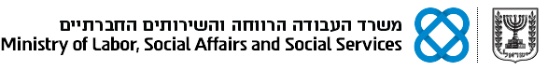

[**https://www.molsa.gov.il/Populations/Distress/Divorce/Pages/Meetings.aspx**](https://www.molsa.gov.il/Populations/Distress/Divorce/Pages/Meetings.aspx)

## שיעור 6 2024-דצמ-12

**בתי המשפט פותרי הבעיות** – בארהב בלבד. רק סוג מסוים מהם נהוג גם בארץ

פלילי- המדינה היא זו שתובעת את מבצע הפשע.

1989-91 קיימת בעיה בארהב בנוגע לעברות סמים.

מתכנסת ועידה להציע דרכים אחרות להתמודדות עם הבעיה.

שופטים, נציגי בתי סוהר, אקדמיה.

מקימים בית משפט מיוחד לעברות סמים שמטרתו היא שיקומית.

רעיונות לבית משפט כזה:

1. גמילה
2. התניה בין כלא לגמילה
3. הכשרה לשופטים
4. הכשרות דרך גביית עדות
5. גישה הוליסטית (טיפול, מקצוע, מקום מגורים)
6. חסיון?
7. אמון
8. מוטיבציה
9. מציאת עבודה
10. תהליך, שלבים
11. צוות טיפולי רב תחומי
12. המשכיות

**מהן מטרות המשפט הפלילי?**

* הרתעה אישית וכללית
* תיקון, טיפול ושיקום
* מניעה, הגבלה והרחקה
* ענישה המהווה גמול

דו"ח ועדת דורנר: הועדה הציבורית לבחינת מדיניות הענישה והטיפול בעבריינים 2015

הגיעה לתוצאה שגם כשמחמירים בענישה לא מורידים את רמת הפשיעה

**בתי המשפט פותרי הבעיות**

לא חלופיים לבתי משפט רגילים, אך מתנהלים אחרת

* עוסקים בבעיות חברתיות כרוניות (סחר בסמים, אלימות במשפחה, עבריינות נוער)
* עוסקים גם לעיתים בסוגי אוכלוסיות מיוחדות (נפגעי נפש, ילידים, חיילים לשעבר)
* מטרתם שיקומית, טיפולית, חינוכית
* מארהב למדינות אנגלו-אמריקאיות נוספות (אוסטרליה, ניוזילנד, קנדה וישראל)
* מכונים גם: "תרפויטיים" או "ממוקדי פתרון".
* בסיס תיאורטי אפשרי: תורת המשפט הטיפולי
* **מכוונים להפחתת רמת העבריינות החוזרת. (רצידיביזם) הימנעות הישנות תופעת "הדלת המסתובבת"**
* **השגת תוצאות ממשיות לכל הנוגעים בדבר (העברין, הקהילה, המדינה)**

**מאפייני ההליך בבית המשפט פותר הבעיות**

לא מיועדים לעברות החמורות ביותר, אונס, רצח...

**טיב ההליך הוא חלק מהשיקום:** פיקוח סמכותי בשילוב תמיכה

* העדר הכחשת העבירה מצד הנאשם (אם הוא מכחיש יפנו לבית משפט רגיל)
* קיום צוות טיפולי רב תחומי
* התנהלות בגישה שיתופית (סניגור וקטגור עובדים יחד)
* קביעת תכנית טיפולית המותאמת לאינדיבידואל: "חוזה טיפולי" (יוצרים מול ה**משתתף** חוזה טיפולי, גמילה, טיפול פסיכולוגי, עובדים סוציאליים...)
* הישענות על ידע ממדעי החברה
* שפיטה טיפולית
* שימור כוח הענישה המסור לשופט
* שיטה בהוויוריסטית לעיצוב התנהגות, תמריצים, תעודות וסנקציות
* התייצבות חוזרת של הנאשם/הלקוח בפני השופט בשלבים שונים של תוכנית השיקום
* שימוש במשאבי הקהילה והחזר לקהילה
* פיתוח, פיקוח ובקרה של ביהמ"ש על תוכניות שיקום מגוונות
* עריכת דין בגישת פתרון בעיות/טיפולית (לא יהיו גלדיאטורים)

בית משפט קהילתי בארץ נפתח בבאר שבע

משתמשים במשאבים של הקהילה: מעסיקים שמוכנים להעסיק את משתתפי התוכנית, נתנו תמריצים, החזיר שעות לקהילה.

**מודל בתי המשפט פותרי הבעיות-  
הצלחה נטענת**

* הורדה ניכרת בשיעורי העבריינות החוזרת
* עלות פחותה מול תועלת לאורך שנים
* הגברת האמון במערכת המשפט.

מחקרו של רוברט וולף, בהתייחס לבית המשפט הקהילתי רד-הוק בברוקלין, ניו-יורק. 86% מהאוכלוסייה הביעה אמון במערכת המשפט, אחוז כפול משיעור הבעת האמון במערכת הרגילה.

Robert V. Wolf, Race, Bias, and Problem-Solving Courts

**סרטונים על בתי המשפט פותרי הבעיות**

* בית משפט קהילתי רד הוק בברוקלין
* בית משפט ליוצאי הצבא האמריקני

בתי משפט ליוצאי צבא בארהב

מתוך אחריות והוקרה לשירותם ההתייחסות היא אחרת

ביטוח רפואי נרחב

פוסט טראומה שיכולה לגרום לגרום להתדרדרות, פשע ואפילו הומלסיות

בתי משפט ווטרנים Veteranc

98% הצלחה שיקומית

**השוואה (חלקית)**

|  |  |
| --- | --- |
| **בתי המשפט ה"רגילים" (הקלאסיים)** | **בתי המשפט ה"מיוחדים" פותרי הבעיות** |
| עבר, יישוב הסכסוך | עתיד, מניעת סכסוך |
| תוצאות משפטיות | + תוצאות משקמות |
| הליך אדוורסרי | הליך שיתופי |
| מינוי מומחה חיצוני לקבלת חוו"ד לפי צורך | צוות מומחים רב תחומי כחלק ממערך בית המשפט |
| הליך פורמלי | הפחתה ברמת הפורמליות |
| פרשנות ויישום של כללים משפטיים | יישום תובנות ממדעי ההתנהגות |
| גיבוש תוצאה על יסוד תקדימים | גיבוש תוצאה על בסיס יצירת תכנית שיקום אישית |

**בתי משפט פותרי בעיות לאלימות במשפחה** (בארהב)

* מאגד גם סמכויות אזרחיות וגם פליליות
* שימוש בטכניקות לשינוי והנעת התנהגות הפוגע הנלמדות מידע תיאורטי ממדעי החברה (כגון הבנת תופעת מעגל האלימות, דפוסי התנהגות של נפגעות)
* החשיבות המיוחדת: שילוב של ענישה ושיקום הפוגע + תמיכה ושירותים לקרבן, לנפגעת

**התייחסות לנפגעת**

א. גישה ישירה לייעוץ משפטי (הסבר, הדרכה וליווי)

ב. גישה ישירה לייעוץ זכויות סוציאליות ושירותים בתחום

ג. מתן דווח שוטף על מצב התיק

ד. התייחסות מהירה של בית המשפט (קביעת דיונים בזמן תגובה קצר)

ה. הקפדה על מרחב בטוח בבית המשפט בזמן המפגש עם היועצים או בדיון המשפטי

## שיעור 7 19-דצמ- 2024 טיול ליפו

## עבודת בית

לקרוא מאמרים

[שופט מגשר](https://moodle.tau.ac.il/pluginfile.php/369674/mod_resource/content/2/%D7%A9%D7%95%D7%A4%D7%98%20%D7%9E%D7%92%D7%A9%D7%A8%20%D7%A2%D7%9C%20%D7%A9%D7%A4%D7%99%D7%98%D7%94%20%D7%94%D7%A1%D7%93%D7%A8%D7%99%D7%AA.pdf)

[פסד פלונית](https://moodle.tau.ac.il/mod/resource/view.php?id=272027)

[פרלמן, יישוב סכסוכים, 114-118 , גשתפ](https://moodle.tau.ac.il/mod/resource/view.php?id=272028)

[עידן יהודה, יישוב סכסוכים צרכניים](https://moodle.tau.ac.il/mod/resource/view.php?id=280987) רק פרק ב, עמודים 254 -261

[רובינשטיין, מיהותה של מהות](https://moodle.tau.ac.il/mod/resource/view.php?id=289482)

[פרלמן, יישוב סכסוכים, בתי משפט פותרי בעיות](https://moodle.tau.ac.il/mod/resource/view.php?id=299375)

[פרלמן, השופט הטרפויטי](https://moodle.tau.ac.il/mod/resource/view.php?id=299376) לקרוא רק עמודים 437 - 451

## שיעור 8 26-דצמ-2024

בית משפט קהילתי

* הראשון שהוקם: בית המשפט הקהילתי בבאר-שבע
* דצמבר 2014, ינואר 2015
* כב' השופטת (כיום בדימוס) דרורה בית-אור

**באר-שבע, רמלה, ת"א, נצרת, ירושלים, חיפה**

**עכו, כפר-סבא**

הרחבה על המודל

* התייחסות לבעיות הרקע שהובילו לביצוע העבירות
* המטרה: שיקומו של הנאשם/ת ושילוב בקהילה
* עבודת ממשקים בין גורמי אכיפת החוק, הרווחה, ונציגי הקהילה
* עבודת צוות וישיבות צוות
* הליך השיקום בבית המשפט הקהילתי כולל תכנית בת חמישה שלבים:
  + היכרות ובניית התוכנית הטיפולית,
  + השתלבות והתייצבות,
  + מימוש וקידום תכנית השיקום,
  + שלב שימור השינוי,
  + שלב הפרידה.
* הנאשם נדרש להגיש בקשה מנומקת בכתב לבית המשפט ובה לפרט את התקדמותו בתהליך כדי לעבור שלב.
* הצדדים מסכימים מראש שאם יעמוד הנאשם בתוכנית, יתכן ולא יוטל עליו עונש מאסר.
* אם הנאשם לא יעמוד בהצלחה בתוכנית השיקומית, ניתן להחזיר את התיק למערכת הרגילה או לגזור את דינו ככל נאשם.

**נתוני התחלה,** 2017

|  |  |
| --- | --- |
| **סך כל המשתתפים בשלושת בתי המשפט הקהילתיים** | **280** |
| סיימו את התוכנית בהצלחה | 40 |
| נמצאים בשלבים | 180 |
| פרשו | 60 |
| אחוז הנשים בתוכנית | 27% |
| אחוז המשתתפים בעלי משפחות עם ילדים | 43% |
| הגיל הממוצע של המשתתפים | 37 |
| סוגי העבירות בתיקים | 54% עברות אלימות ואלימות במשפחה.  22% עברות רכוש.  20% עברות סמים.  4% עברות אחרות. |

נתונים 2019-20

**נתונים 27.8.2019:**

* 730 נאשמים
* 200 סיימו בהצלחה

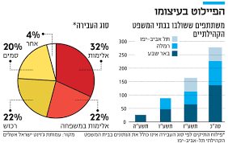

**נתונים 2020**

* 930 משתתפים
* מתוכם 430 פעילים
* 236 סיימו בהצלחה
* 240 נשרו

עדכונים

* חוק סדר הדין הפלילי (תיקון מס' 92 – בתי משפט קהילתיים, הוראת שעה), התשפ"ב - 2022
* כאן 11 "צדק צדק תרדוף"
* סרטון על בתי המשפט הקהילתיים:

<https://www.youtube.com/watch?v=jhqng7q19s8>

[**https://www.youtube.com/watch?v=zkH_bdOARz0**](https://www.youtube.com/watch?v=zkH_bdOARz0)

**הצעות להקמת בתי משפט פותרי בעיות מסוגים נוספים:**

* **הצעה להקמת בית משפט פותר בעיות לעבירות מין**

הצעת המרכז למשפט שיתופי וטיפולי לועדת ברלינר: הליכים לבירור תובענות של נפגעות ונפגעי עבירות מין

(**"הוועדה הבין-משרדית לבחינת הטיפול בנפגעי עבירות מין בהליך הפלילי - דין וחשבון"** דצמבר 2019 | [קישור לדוח הוועדה](https://www.gov.il/BlobFolder/reports/report_interministerial_committee_2019_a/he/%D7%93%D7%95%D7%97%20%D7%94%D7%95%D7%95%D7%A2%D7%93%D7%94%20%D7%9C%D7%91%D7%97%D7%99%D7%A0%D7%AA%20%D7%94%D7%98%D7%99%D7%A4%D7%95%D7%9C%20%D7%91%D7%A0%D7%A4%D7%92%D7%A2%D7%99%20%D7%A2%D7%91%D7%99%D7%A8%D7%95%D7%AA%20%D7%9E%D7%99%D7%9F%20%D7%91%D7%94%D7%9C%D7%99%D7%9A%20%D7%94%D7%A4%D7%9C%D7%99%D7%9C%D7%99%20-%20%D7%93%D7%A6%D7%9E%D7%91%D7%A8%202019.pdf))

* **הצעה להקמת בית משפט פותר בעיות לעבירות אלימות במשפחה**

ארגון ויצ"ו עם ארגונים נוספים <http://www.wizo.org.il/page_34964>

דו"חות שפורסמו

* דוח סיכום שנת המשפט **תשעח** בבתי המשפט הקהילתיים סופי.pdf
* דוח סיכום פעילות ג'וינט – תשע"ז
* דין וחשבון מסכם: מחקר הערכה לתוכנית בתי משפט קהילתיים (אוג' 2023)

#### תורת המשפט הטיפולי ויישומיה

TJ – Therapeutic Jurisprudence

Prof. David Wexler & Prof. Bruce Winick

1990-1991

* המשפט ככח *חברתי בר השפעה על הפן הרגשי ועל הרווחה הפסיכולוגית של הפרט.* (Weebeing)
* המשפט מייצר וגורם מגוון תוצאות, לעיתים חיוביות "תרפויטיות" ולעיתים שליליות "אנטי תרפויטיות". (המשפט יכול להעצים אך גם יכול להיות טראומתי, מדכא, שלילי, מחליש. מי שעברה עבירת מין ומנסים להפריך את דבריה...)
* מטרת תורה זו **לחזק את המודעות** לאמור ו**לפעול כדי להפוך את המשפט לבעל תוצאות חיוביות יותר, טיפוליות.**

**שלושה מוקדי התייחסות**

* הכללים המשפטיים. יש לבחון את החקיקה, לא רק מה הייתה כוונת המחוקק אלא מה השלכות החקיקה בפועל. (למשל בצבא האמריקאי היה חוק שאסור לשאול או לספר על נטיות מיניות, מה שגרם לחוסר תנאים נאותים)
* פרוצדורות נהוגות (הליכים). בוחן את הפרוצדורות הקיימות
* תפקיד השחקנים המשפטיים: שופטים, עורכי הדין, קציני מבחן וכו'. דרך ההתנהלות של השחקנים יכולה לגרום לשינוי

**עקרונות כלליים**:

* שאיפה להשגת תוצאות טיפוליות ולהפחתה של תוצאות אנטי-טיפוליות.
* **דרך** ניהול הסכסוך כבעלת ערך וההליך כהזדמנות חיובית לשינוי.
* קיום שיח של צרכים ואינטרסים ושילובו בשיח של זכויות וחובות. (שמיעת ילדים בדיוני משפחה)
* קידום גישה שיתופית לניהול סכסוכים ויישובם.
* קריאה לעריכת שינויים בפרוצדורות נוהגות והצעת שיפורים
* גישה של פתרון בעיות. ביהמ"ש כגורם מסייע ולא רק כמפעיל כח מאיים.
* קריאה לעריכת שינויים בתוכני תפקידיהם של השופטים, עורכי הדין ואחרים הנוטלים חלק בהליך השיפוטי
* תפישת השופטים ועורכי הדין כסוכנים טיפוליים אשר מודעות לתפישה זו והכוונה להתנהגות ראויה עשויה להביא לתוצאות רגשיות והתנהגותיות חיוביות אצל בעל הדין.
* שימוש בידע ובתובנות שנצברו במחקרים מתחום מדעי החברה.
* תפישת סכסוך כמורכב ורב-ממדי. הולם לבחינה וטיפול ע"י צוות מקצועי רב-תחומי.
* עידוד מגוון חלופות לפתרון ובחינת התאמתו לצורכי הצדדים לסכסוך.
* התבוננות במעגלי הסכסוך והזמנת גורמים רלוונטיים לטיפול בגורמי הסכסוך וביישובו.

**השלכות ויישומים אפשריים**:

* עיצוב תפקיד סוכני המשפט
* בסיס תיאורטי לבתי המשפט פותרי הבעיות
* שפיטה טיפולית
* יישום לענפי משפט מגוונים אזרחי ופלילי
* עיצוב אופי/תכנים של הליכים חלופיים לשפיטה כגון הליך הגישור
* חינוך והכשרה

**שפיטה טיפולית**

* באה לידי ביטוי בולט במסגרת בתי המשפט המיוחדים, פותרי הבעיות
* ראויה להחלה, וניתן לאתר אותה, גם במסגרת בתי המשפט "הרגילים"

**פמיניזם במשפט**

גל ראשון- זכויות וחובות שווים

גל שני – גברים פותרים בעיות בגישה של אוטונומיה, נפרדות, לנצח במאבק, נשים על ידי קהילתיות, שיתוף, אכפתיות, עניין, פחות כללים והנחיות. "אתיקה של דאגה"

גל שלישי – הוסללנו אחרת, הכל בחינוך

**שפיטה טיפולית**

תקשורת בין-אישית, דיאלוג

התייחסות לכלל המעורבים בבירור הסכסוך

א. הבעת אמפטיה ("אתיקה של דאגה")

ב. התנהלות מכבדת

ג. מיצוי הקשבה פעילה

ד. התמקדות חיובית

ה. הימנעות מכפייה

ו. הימנעות מפטרנליזם

ז. בהירות לשונית

**תפיסת הגינות הליכית**

טום טיילר, פרפ' למשפט, עורך ניסויים שונים להבין מתי אנשים חושבים שהליך הוא לגיטימי, הוגן ומוכנים לקבל את ההחלטה ולקיים את המה שהוחלט.

לא כל מי שזכה בתביעה ירגיש הגינות, תחושת ההגינות ההליכית נשענת על תקשורת בינאישית במהלך ההליך עצמו.

ארגון השופטים האמרקאי ממליץ לאמץ מספר עקרונות כדי להגביר את תפיסת ההגינות ההליכית

**"מתן קול"** – לשמוע את הצדדים, לא רק דרך עורכי הדין שלו.

**יחס מכבד** – יחס לא מזלזל, ישיבה בגובה העיניים, שולחן עגול, הקשבה, היעדר סרקזם, היעדר התנשאות,

**ניאטרליות במובן שקיפות** – מסבירים בדיוק את התהליך, מה הולך לקרות,

**מבעי עניין ואמפטיה** -

**יישום משפט טיפולי בסכסוכים אזרחיים**  
דוגמה:  
נושא שיתוף/שמיעת ילדים בסכסוכי משפחה  
תמר מורג וקרני פרלמן, "יישמע קולי – תורת המשפט הטיפולי ושיתוף ילדים בבית המשפט למשפחה" המשפט כב 49 (2016)

האמנה הבינ"ל בדבר זכויות הילד, 1989, סעיף 12:

* מדינות חברות יבטיחו לילד המסוגל לחוות דעה משלו את הזכות להביא דעה כזו בחופשיות בכל ענין הנוגע לו, תוך מתן משקל ראוי לדעותיו, בהתאם לגילו ולמידת בגרותו של הילד.
* למטרה זו תינתן לילד הזדמנות להישמע בכל הליך שיפוטי או מינהלי הנוגע לו במישרין או בעקיפין, באמצעות נציג או גוף מתאים, בצורה המתאימה לסדרי הדין שבדין הלאומי.

מחקרים על שמיעת ילדים מצביעים על: הפחתת חרדה, שיפור הסתגלות, שיפור קשר הורה-ילד

* ועדת רוטלוי 97-2004, מודל ניסויי
* פרוייקט ניסויי 2006-9 בתי משפט למשפחה חיפה וי-ם
* מחקר הערכה ומחקר מעקב
* שילוב בפרק כ (2) בתקנות סדר הדין האזרחי הקודמות

כיום, תקנה 5 (ז) לתקנות לחוק להסדר התדיינויות במשפחה (התקנות שמסדירות פגישות מהו"ת)

"יחידת הסיוע רשאית בהסכמת שני הוריו של קטין להזמינו לדבר לפניה אם ראתה כי הדבר הוא לטובתו, וזאת בלי לגרוע מהצורך בהזמנת קטין המגיש בקשה עצמאית ליישוב סכסוך שלא באמצעות הורהו; על דברי קטין יחולו הוראות החיסיון החלות על דברים הנאמרים על ידי קטין ביחידת הסיוע לפי כל דין"

**המודל לשיתוף ילדים:**

* הקמת מחלקה לשיתוף ילדים ובני נוער במסגרת יחידות הסיוע הנלוות לבתי המשפט לענייני משפחה – יחידות מש"י (מחלקת שמיעת ילדים)
* בית המשפט הדן בתובענה הנוגעת לילד שמלאו לו שש שנים יורה על שמיעת הילד ויפנה אותו ליחידת הסיוע.
* ברירת המחדל- הזמנת הילד. בית המשפט רשאי שלא להפנות את הילד מטעמים מיוחדים.
* הילד יוזמן למפגש ביחידת הסיוע ותינתן לו אפשרות להשתתף בהליך באמצעות מפגש ישיר עם השופט או באמצעות מפגש עם עובדת יחידת הסיוע על פי בחירתו
* במקרה בו הילד נפגש עם עובדת היחידה יועבר לשופט דו"ח השתתפות
* דברי הילד כפי שנאמרו לשופט או נכתבו בדו"ח יחידת הסיוע יהיו חסויים ונגישים רק לערכאת הערעור
* לאחר סיום ההליך תזמן עובדת יחידת הסיוע את הילד כדי לתת לו משוב על ההחלטה שהתקבלה בענינו

**ממצאי מחקר,**

**משוב הילדים:**

* 93% - "זה רעיון טוב להציע לילדים השתתפות"
* 92% - "הייתי מייעץ לחבר/ה לבחור בהשתתפות
* 62% - "ההשתתפות עזרה/עזרה לי מאוד"
* במה עזרה ההשתתפות?
  + נתנו לי כבוד והתחשבו בדעתי וברגשותיי
  + עזרו לי להחליט מה אני באמת רוצה
  + עזרו לי בקשר עם אחד ההורים

**ממצאי מחקר, העו"ס:**

* שמיעת הילד, הביאה לחשיפת תחושות ומצוקות שההורים לא היו מודעים להן.

*"לא נדיר שאני מפתיעה את ההורים בדברים שהילדים אומרים. עוצמת הכאב של הילדים מאוד הדהימה את ההורים ולפעמים היו דברים שהפריעו לילדים שההורים לא תארו לעצמם" (עובדת מש"י)*

* בעקבות ההשתתפות חל שינוי בהתנהגות ההורה והיא מתאימה יותר לצרכי הילד

**ממצאי מחקר, שופטים:**

* "היה לי מקרה שבו שני הורים התעמתו ביניהם זמן רב בנושאי משמורת ורכוש. נפגשתי עם הבן שלהם, נער כבן 16..סיפר לי שההורים משתפים אותו בסכסוכי הרכוש ביניהם בפרטי פרטים וכי זה מעיק עליו מאד ומקשה עליו להתרכז בלימודים. נכנסתי לאולם בית המשפט ואמרתי להורים 'אתם מתווכחים זמן רב על רכוש ובינתיים אתם לא שמים לב שאתם הורסים את הילד שלכם'. ההורים הסתכלו אחד על השני בתדהמה ועוד באותו היום הם הגיעו להסכם כולל"

**קשיים וחסמים מרכזיים שהתגלו ביישום המודל**

* התנגדות חלק מעורכי הדין, במיוחד בשלבים הראשונים של הפרויקט, להחלת חסיון על דברי הילד
* הפניה חלקית של תיקים על ידי השופטים ליחידת השיתוף (בזמן קיום הפרוייקט הניסויי בוצעה הפניה של כ- 40% בלבד מהתיקים)
* העדר מתן משוב לילדים בדבר ההחלטה
* חלק מהשופטים ציינו כי ארגז הכלים שלהם בכל הנוגע להתמודדות עם מצוקות ומצבים נפשיים של ילדים הוא מוגבל

**התבוננות במודל, ובפרוייקט הניסויי ליישומו, לאור תורת המשפט הטיפולי (תמ"ט)**

* קשר - נקודות השקה וביסוס הרקע התיאורטי
* מה ניתן ללמוד מהתמ"ט - לצרכי התמודדות עם קשיים וחסמים
* מה ניתן ללמוד מהמודל – לטובת פיתוח התמ"ט

**ביטוייה של תורת המשפט הטיפולי במודל וביישומו בפרוייקט הניסויי**

* גישה בינתחומית – משפט ומדעי ההתנהגות
* שיח של זכויות המשולב בשיח של צרכים ואינטרסים
* שאיפה לתוצאות משקמות
* גישה שיפוטית מכוונת פתרון בעיות

**תרומתה האפשרית של תורת המשפט הטיפולי להתמודדות עם אתגרי המודל לשיתוף ילדים**

* חסיון דברי הילדים ותפיסת ההגינות ההליכית בפרשנותה העדכנית
* היקף הפניית תיקים למש"י והכרה בהשלכות הטיפוליות החיוביות של שיתוף ילדים
* מתן משוב ותפיסת הליך שמיעת הילדים כתהליך מתמשך
* ארגז הכלים השיפוטי ואימוץ מודל השופט הטיפולי
* חששות עורכי-הדין ואימוץ מודל עורך הדין פותר הבעיות ועורך הדין הטיפולי

**תרומתם האפשרית של המודל הישראלי ומחקרי הערכת יישומו   
לשיח הבין-לאומי העוסק בתורת המשפט הטיפולי**

1. מתן קול ויחס מכבד - העצמה שמעבר להגינות הליכית
2. איתור ילדים הזקוקים לסיוע והרחבת השימוש בכלי המשפט הטיפולי לתחומים חדשים
3. אינטראקציה ילד-שופט והשפעתה

## שיעור 9 2-ינ-2025

**משפט טיפולי**

וייצוג לקוחות בבתי המשפט הקהילתיים   
ובוועדות ערר לפי חוק הנכים (תגמולים ושיקום)

בתי משפט קהילתיים

* ערכאה פלילית
* סוג של בית משפט פותר בעיות
* המטרה: **שיקומית** (וחינוכית), הוצאת המשתתף/ת ממעגל העבריינות החוזרת, ושילוב מחדש בקהילה

**וועדות ערר לפי חוק הנכים (תגמולים ושיקום)**

* ערכאה אזרחית
* חוק הנכים (תגמולים ושיקום)[נוסח משולב]התשי"ט-1959
* מיועד למי ששירת/ה ונפגע/ה בכוחות הבטחון במסגרת: שירות צבאי, משטרה, שירות בתי הסוהר ושירות בטחוני אחר
* מטרת החוק: **שיקום** הנפגע/ת בהיבטים נרחבים המאפשרים שילוב בקהילה:

באמצעות תגמולי מחיה, שירותי רווחה, הטבות בנושאי רכב ודיור

בדברי ההסבר להצעת חוק התגמולים בנוסחו הראשוני, מצוטט ראש הממשלה הראשון של ישראל, דוד בן גוריון, שאמר:

"..התגמול המגיע לנכה הוא נוסף לשיקום הכללי... התגמול אינו פוטר את המדינה מדאגה לשיקום הנכה. אנו נעזור לנכים, כמו לחיילים משוחררים אחרים, ללמוד מקצוע, להמשיך בלימודים, להסתדר בעבודה, בהתיישבות או בעסק אחר"

* **ועדת גורן, 2017**

הפרידה בין סוגי פגיעות, בפעילות מבצעית או לא.

**התהליך בבסיס וועדות הערר**

בקשה להכרה בפגיעה מוגשת ל >>>> קצין תגמולים, אגף שיקום משרד הבטחון

מתקיים תהליך בירור חומר רפואי ועובדתי >>>> קבלת החלטה: זכאות/אי זכאות

אם נקבעת זכאות:

ועדה רפואית >>>> קובעת אחוזי נכות והעברת המידע לקצין התגמולים

ערעור על החלטת קצין התגמולים להכרה בנכות ו/או להיקף אחוזי הנכות שנקבעו מוגש ל:

>>>> וועדת ערעורים >>>> ערעור על וועדת ערעורים מוגש ל: >>>> בית המשפט

**מחקר ד"ר פרלמן ועו"ס יעל בן-סעדון  
תפקיד עוה"ד הטיפולי**

* ייצוג לקוחות בבתי המשפט הקהילתיים ובוועדות ערר לפי חוק הנכים (תגמולים ושיקום)

Karni Perlman & Yael Ben-Saadon, “Lawyers' Self -Perception and Therapeutic Advocacy”, EUROPEAN JOURNAL OF CURRENT LEGAL ISSUES, VOL 25, NO 1 (2021)

* משפט טיפולי ותפקיד עוה"ד כ"סוכן טיפולי"

**מחקר זה בוחן האם ובאיזה אופן עורכי דין המייצגים לקוחות בשני פורומים מסוימים בישראל מעניקים ביטוי מעשי להיבטים השונים של ייצוג טיפולי.**

זאת מתוך נקודת הנחה שעל אף הבדלים משמעותיים בין שני הפורומים,

**שניהם חותרים לאותה מטרה מהותית: שיקום.**

המחקר מבקש לבחון האם וכיצד המטרה המשקמת משפיעה על תפיסת תפקידם של עורכי הדין ועל התנהגותם המקצועית.

**מודל עוה"ד הטיפולי**

* מחקרים מראים כי גישתו של עורך הדין כלפי התהליך משפיעה רבות על עמדותיו ונכונותו של הלקוח לשיקום (Winick, 2002; Ronel and Elisha, 2011)
* יחסי עורך דין-לקוח המאופיינים בקבלה, אמפתיה, עידוד ותקווה לשיקום - תורמים לשיתוף פעולה פעיל מצד הלקוח ולהצלחת השיקום.
* מתאפיין ב"אתיקה של דאגה"
* הייצוג בגישה זו לוקח בחשבון:
  + מעגל רחב של תוצאות הנובעות מההליך המשפטי
  + היבטים רגשיים של ניהול המקרה
  + צופה פני עתיד
  + קשרים בין-אישיים המעצבים את סביבתו החברתית של הלקוח
* משפט טיפולי והתייחסות לידע ממדעי ההתנהגות והחברה

**המחקר**

ראיונות חצי מובנים

* **בתי המשפט הקהילתיים**

עשרה ראיונות נערכו בבתי המשפט הקהילתיים, מתוכם שבעה עם עורכי דין המייצגים נאשמים ושלושה עם עורכי דין המייצגים את המדינה.

נוסף לכך נערכו תצפיות בבתי המשפט הקהילתיים בתל אביב, רמלה ובאר שבע.

* **ועדות הערעור לנכות**

שישה ראיונות נערכו עם עורכי דין המייצגים עותרים בוועדות הערר.

**ממצאים: קשר עורך דין-לקוח**

* 1. **פיתוח תפיסה הוליסטית**

עורכי הדין בשני הפורומים מפתחים גישה שמכירה בלקוח כאדם שלם, כולל היבטים של יכולותיו, אורח חייו, ואתגריו. גישה זו מאפשרת קשר אישי עם הלקוח, בונה אמון ומעודדת אמפתיה.

**קהילתי:**

"תרצי או לא תרצי, את בתוך החיים שלהם. את מכירה את הילדים שלהם, גם אם לא בפנים. את יודעת שהילד שלהם קיבל תעודת הוקרה כי הוא היה מספר אחד בקריאה בכיתה א', או את יודעת שהילד הזה נפצע ונחתך באצבע והאמא הזאת הייתה צריכה לצאת מוקדם מהעבודה...את יודעת את הדברים הכי אישיים של האנשים, וזה כן נכנס לך ללב".

**וועדות ערר:**

"אל תתנתק.. עבר חודש ולא דיברת איתו -שלח לו ווטסאפ מה שלומך... אם צריך להגיע לפעמים לביקור בבית החולים-תגיע...כל זה עוזר להם, מהבחינה הנפשית גם בהליך עצמו...הם אומרים לעצמם הוא עומד מאחורי, הוא איתי..."

"נסעתי פעמיים כדי לראות אותו, את הלקוח, בטיפולים בבתי חולים... הרגשתי מחויבות להיות שם. כשאתה שם, אז אתה כבר נכנס לסיפור...כשאתה בסיפור ובכאב, אז קל יותר לך לתרגם את התחושות של הנכה... בגלל זה, זה לא תמיד רק האמפתיה להראות לנכה, שאני שותף לכאב שלך, אלא זה להבין את המעטפת סביב הנכות.. אתה צריך ממש להבין את כל הרגע שלו, העבודה, היחסים הבין אישיים..."

* 1. **תכונות נדרשות לייצוג: סבלנות, הקשבה ואמפתיה**

עורכי הדין ציינו כי עבודתם בפורומים אלה מחייבת תכונות כמו סבלנות, הקשבה וקבלה.

תהליך השיקום בבתי המשפט הקהילתיים כולל עליות וירידות שמחייבות גישה סובלנית ומכילה.

**ועדות ערר:**

"הם צריכים אוזן קשבת, ואת הסלולר שלך ואם זה פגיעת נפש כמו פוסט טראומה אז אם הוא יתקשר אליך בשמונה-תשע בערב אתה לא צריך להתעצבן מזה"

**קהילתי:**

"הפרקליטות גם הם מבינים מתוך ההליך הקהילתי, שיש צורך בסבלנות...לקבל את זה שהליך שיקומי הוא עם עליות ומורדות ולא אוטומטית לשלוף את הקלף של 'נכשל'"

* 1. **העצמת הלקוח ומתן קול**

עורכי הדין הדגישו את החשיבות שבמתן קול ללקוח בתוך התהליך המשפטי. בבתי המשפט הקהילתיים, לדוגמה, ישנה חשיבות לכך שהלקוח יוכל לדבר באופן ישיר מול השופט, דבר שתורם לתחושת השותפות בתהליך השיקום.

**קהילתיים:**

**"**פה כל דיון הנאשם נמצא במרכז, והוא מדבר, ומספר, ובית המשפט רוצה לשמוע. זה אחד האלמנטים שמאוד גורמים לנאשמים להרגיש שזה הליך אחר. זה הרבה פעמים עוזר להם לדעתי להירתם: 'מקשיבים לי, מוכנים לשמוע אותי'. ואולי גם אנשים מרגישים לראשונה - 'מקשיבים לי'**."**

**ווועדות ערר:**

"אני משתדל באמת להימנע מלדבר ולתת ללקוח לספר, לפעמים זה עוזר כי הוא מספר דוגמאות לחוסר תפקוד, מקרים אותנטיים מהבית, מהחיים האישיים שלו".

**ממצאים: קשר עורך דין-מערכת**

* 1. **צבירת ידע ומומחיות**

**קהילתי:**

"נחשפתי לסל כלים ושירותים יותר רחב שאפשר לקבל. אם זה קיצור חסמים בירוקרטיים, והכשרות מקצועיות, ותוכניות של תעסוקה, אפשרויות של עבודה מוגנת – נחשפתי לסל יותר רחב של דברים שלא ידעתי שהם קיימים. במובן זה הראייה השיקומית שלי יותר התרחבה"

**ובוועדות הדגישו:**

"אני אומר להם צריכים ללכת למומחה ספציפי שמטפל בזה, תיגשו לזה...אני מכיר את המומחים אז אני יודע...בבית חולים תל השומר יש מרפאה מיוחדת ואם לא אז המרפאה הזאת..."

**2.2גישה לניהול הסכסוך**

**בבתי המשפט הקהילתיים**, קיימת גישה שיתופית

"אנחנו עכשיו צוות. בהתחלה התלהבנו כי זה גם מאוד ראשוני, וכל דבר חלוצי הוא מעניין. אבל האווירה הזו של צוות זה גם נותן כוח מוסף. יש יותר הבנה, פחות ריבים באולם, ויכולת לפתור דברים ביעילות ולהגיע להבנות – דבר שהוא מאוד תורם."

לעומת זאת, **בוועדות הערעור**, שוררת גישה אדוורסרית (יריבותית), שלדברי עורכי הדין יוצרת תחושת ניכור ופוגעת ביכולת לשיקום.

"בוועדות הערעור זה שונה. זה תהליך קר ומנוכר. המערכת מתנהגת בצורה תוקפנית ללקוחות שלי. הם מרגישים שהם צריכים להילחם על כל דבר קטן."

**2.3עבודה בצוות מול תחושת בדידות**

עורכי הדין **בבתי המשפט הקהילתיים** חוו את עבודתם כחלק מצוות שיתופי, דבר שתרם לסיפוק המקצועי שלהם. מנגד, עורכי הדין בוועדות הערעור תיארו תחושת בדידות במאבק מול מערכת קשיחה וביורוקרטית

**ערר:**

* "אחת הטעויות שעשיתי כשפתחתי את המשרד הוא שפתחתי אותו לבד. אם היה לי שותף שאני יכולה לעשות מול ונטילציה ומישהו שישים אותי בפרופורציות ויעזור לי להתאפס זה היה מאד מקל. לשאת את הכל לבד זה מאד קשה"
* "המערכת כופה על פקידת התביעות את צורת ההתנהלות, משאבים מצומצמים, חוסר במערכות טכנולוגיות שישפרו את הקשר, חוסר במערכות אינטראקטיביות, כופה עליה את השמרנות, את האיטיות, את ההתנגדויות"

**דילמות ואתגרים**

עבודתם של עורכי הדין בפורומים אלה מאופיינת באתגרים מקצועיים ומוסריים ייחודיים.

**3.1 מוטיבציה לבחירת התחום**

* עורכי הדין ציינו כי בחירתם בתחום נובעת מתחושת שליחות ורצון לסייע. חלקם אף ציינו כי הם עצמם נפגעו במסגרת שירותם הצבאי, דבר שהניע אותם לעזור לאחרים.

**3.2 שביעות רצון מקצועית**

* עורכי הדין בבתי המשפט הקהילתיים הביעו שביעות רצון גבוהה מעבודתם, שהעניקה להם תחושת ערך מקצועי ואישי. לעומת זאת, עורכי הדין בוועדות הערעור תיארו תחושות תסכול ולעיתים שחיקה, בשל הקשיים בעבודה מול המערכת.
* "כשמדברים איתי על כל הרוע שבמקצוע, אז יש גם דברים טובים בעריכת דין פלילית, בלהיות סנגור. להיות סנגור זו שליחות בעיני, זה להשתמש בכוח שלך כדי לעשות דברים טובים...והדבר הזה של הקהילתי הוא מאוד מחזק את זה...זה מגביר את המסה של הטוב שאני עושה לעומת הרגיל".
* "כשרואים שינוי אצל הלקוחות – איך הם מדברים, איך הם מתנהגים, איך הם מתמודדים עם החיים – זה מעניק המון סיפוק. זה לא משהו שמדדו אי פעם, אבל אתה רואה את זה בעיניים שלך וזה שווה הכול."
* לעומת זאת, בוועדות הערר:
* "המערכת בוועדות הערעור מתישה. לקוחות מרגישים שנלחמים בהם, ואני מוצא את עצמי מגן עליהם לא רק משפטית אלא גם רגשית."

**3.3 דילמות מקצועיות**

* עורכי הדין מתמודדים עם דילמות מוסריות, במיוחד כאשר ישנו פער בין האינטרס השיקומי של הלקוח לבין המטרות המשפטיות או האתיות.
* **קהילתי:**

"לאט לאט אני מקבל יותר ידע, ומפתחים שפה טיפולית. אז מה קורה אם פתאום אני יש לי דעה שצריך להחמיר עם הנאשם? דווקא אני אחמיר איתו? אבל אני מייצג אותו, ואם הם חושבים שמשהו רך יותר יעזור ואני חושב ביני לבין עצמי שלא?"

* **ערר:**

עורכי דין בוועדות הערעור מתלבטים האם לעודד לקוחות לנסות לחזור לעבודה, למרות החשש שצעד כזה יפגע בזכויותיהם הכלכליות.

"לפעמים אני אומר להם תפסיק לריב איתם על תגמול חסר, מותר לך לעבוד ארבע שעות, צא לעבוד. אל תהיה תלוי בהם. אתה יכול, אתה חכם, יש לך נסיון, אל תהיה תלותי"

"ככל שהנכה מתעסק בנכות שלו ולא בקריירה שלו ולא בעבודה זה מוריד אותו למטה חזק מאד ומכאן מגיעות גם החמרות במצב. אם אגף השיקום היה מסייע לאותם נכים, לפעמים בעלויות הרבה יותר פחותות, וכן מאשרים לאותו סטודנט שקיבל 20 אחוז נכות ועובד חלקית, גם מימון ללימודים, ולא היו אומרים לו: אם אתה עובד אז תממן בעצמך את הלימודים, אתה לא מסכן, זה לא היה גורם לו להרגיש כל פעם נכה ומתוסכל"

**3.4 הכשרה מקצועית**

עורכי הדין הדגישו את החשיבות ברכישת ידע בתחומי הפסיכולוגיה, עבודה סוציאלית ומדעי ההתנהגות. ידע זה מסייע להם לייצג את הלקוחות בצורה הוליסטית ולהבין טוב יותר את הצרכים השיקומיים שלהם.

**קהילתי:**

* "עורך דין פלילי הוא הרבה פעמים עובד סוציאלי, והוא גם פסיכולוג, ופסיכותרפיסט. והתפקיד שלו זה להרגיע ומצד אחד לדעת לדבר מול התביעה בשפה שלה, ומצד שני צריך לדעת לדבר עם בית המשפט בשפה שהיא ממלכתית, שהיא משפטית, ומצד נוסף צריך לדעת לדבר עם הלקוח והמשפחה שלו, שלפעמים היא קשוחה ולפעמים היא ב"עמכה" כדי שיבנו אותי. אז בעצם סנגור בכל תיק צריך לדעת לדבר בשלוש שפות שונות כדי לקבל את מה שהוא רוצה."

**ובועדות מציינת מרואיינת-**

* "אתה לא יכול להסתכל על התחום הזה בפריסקופ משפטי בלבד, זה פשוט לא הולך.. לא למדתי עבודה סוציאלית אבל השתלמתי במכון לעובדים סוציאלים..זו חובה.. מי שלמד רק משפטים יהיה לו קשה מאד להיכנס לנבכי נפשו של החייל. אתה צריך לדעת איך לתחקר אותו, איך לשאוב ממנו מידע... שהוא ירגיש נוח, שהוא לא ירגיש לחוץ, שהוא לא ירגיש עם הגב לקיר.. הקורסים בחינוך מאד עזרו, גם קורסים בפסיכולוגיה"

**תמצית מסקנות**

* ביטוי מובהק לעריכת דין טיפולית בישראל
* המודל השיתופי-טיפולי יוצר שביעות רצון מקצועית
* המחקר מצביע על הצורך לשפר את הפרקטיקות של וועדות הערר כדי לאפשר מימוש מיטבי של המטרות השיקומיות

## שיעור 10 9-ינ-2025

טכנולוגיה ויישוב סכסוכים 2025

מה מאפשרת טכנולוגיה?

* מה שכבר נעשה, באופן יעיל יותר
* אפיקי עשייה חדשים לגמרי

**מה ההבדל בין רכישת מוצר ברשת לבין רכישתו בחנות ליד הבית?**

* כיצד נעשתה הרכישה? (נגישות, שפה, וכוב')
* יכולת ניהול סכסוך אם נתגלתה בעייה לאחר רכישת המוצר (פערים רווחים, עלויות, דין)?

רכישה ברשת, בשפה אחרת

לא מכירה מי המוכר

הסתמכה על תגובות, על מוניטין

אם לא קיבלה את המוצר שרכשה

עלויות ניהול הסכסוך עולה בהרבה על גובה העסקה

זה סוג של סכסוך חדש עם התפתחות הטכנולוגיה, בשל הסחר הבינלאומי האפשרי

צריך היה ליצור דרכים חדשות לניהול הסכסוך

**עקרון "התאמת סוג ההליך לטיב הסכסוך"**

מה צריכים להיות רכיבי ההליך המתאים לבירור סכסוך כזה?

מנגנון ליישוב הסכסוך:

* 24/7
* ברשת
* שפה שבה נעשתה ההזמנה
* נגיש ומהיר ויעיל

**סכסוכים חדשים והיקפם**

מטפלת בלמעלה מ-60 מיליון סכסוכים בשנה!...

התקשרויות מסחריות, משחק, לימוד, העברת אינפורמציה, תקשורת בין-אישית ועוד..

ניהול מערכות יחסים בסביבה דינמית ומשתנה

שינוי משמעותי בסביבה בה אנו פועלים ומקומה של הטכנולוגיה

אם הלקוח לא יקבל את הדרך שלדעתו הולם את הטיפול הוא יכול להפיע על עניין מוניטין החברה ודירוגה

**טכנולוגיה:**

* יוצרת סכסוכים חדשים מסוגים שונים. בחיי מסחר, תקשורת בינאישית...
* מחייבת התייחסות להיקפים של מחלוקות בקנה מידה חדש
* מאפשרת יצירתם של הליכים חדשים חלופיים לבירור סכסוכים, מתן אפשרות להשתמש בהליכים המוכרים לנו אבל בדרך חדשה שאינה מחייבת מפגש פיזי. מקוון.
* מאפשרת מניעת סכסוכים או הסלמתם. גם יכולה ליצור או להחריף אותם. החברה יכולה לזהות את הסיבה שגרמה לסכסוך ולפתור אותה.
* מאפשרת חשיבה מחודשת על המפגש בין טכנולוגיה ובית המשפט

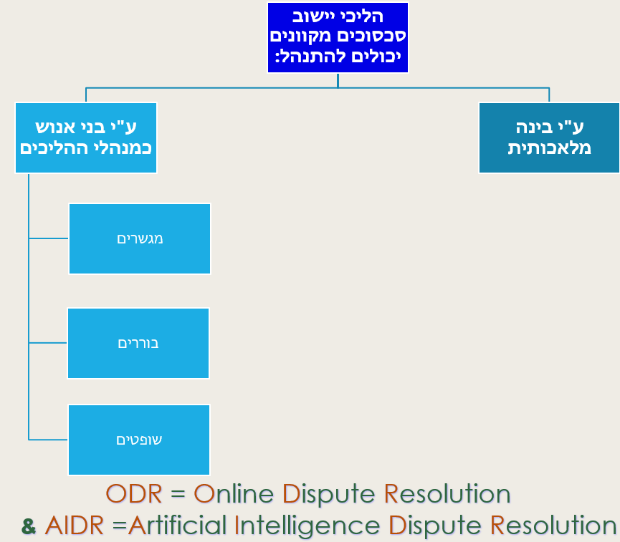

Online Dispute Resolution

Artificial Intelligence Dispute Resolution

יש סכסוכים שמתנהלים על ידי בני אנוש אך בצורה מכוונת, ויש סכסוכים שמתנהלים על ידי בינה מלאכותית על סמך אלגוריטמים בסיסיים והן לומדות ומשתפרות.

המנגנון שמוצע כדי לאפשר את פתרון הסכסוכים של הרכישות ברשת הוא בחינם, עובדים 24/7, נגישים ויעילים.

ממציאים טופס, בשפות שונות. קובע תפריט של אפשרויות שונות.

מאפשר לבקשר אפשרויות שונות, החזרה, מוצר חדש, פיצוי...

80% מהתלונות נפתרות כבר בשלב הזה.

במקרים שלא נפתרו הועבר בעבר לגישור מקוון, אדם ישב מול הסכסוך וניסה לתת מענה וליישב אותו.

כיום אין אדם בצד השני, כל היישובים והצעות הגישור מתבצעות על ידי גורם דיגיטלי.

שלב שני, כיום, בקנדה:

* מגוון סכסוכים
* מגוון הליכים
* גם מטעם המדינה
* והמשך גלובלי

[**https://civilresolutionbc.ca/**](https://civilresolutionbc.ca/)

חושבים על הליך שפיטה ויישוב סכסוכים מדינתי, ממשלתי

התפתחו ערכאות שונות שמאפשרות ניהול ויישוב סכסוכים מקוון

הדוגמה הרלוונטית היא ערכאה בקנדה שנותנת מידע משפטי בחינם, נגישים 24/7, זולים מאוד, בלי עורך דין, מעודדים גישה שיתופית.

אם לא יגעו לפתרון מוסכם חבר בטריבונל יכריע והכרעתו מחייבת.

חלק ממערכת המשפט

CRT- Civil Resolution Tribonal

סוגי סכסוך:

* פרסום תמונות אינטימיות ללא הסכמה
* תביעות קטנות עד 5000$
* הלוואות
* חוזים
* שותפים לדירה
* חיות מחמד
* עמותות
* תאונות דרכים
* שכירויות

**בית המשפט הוא (2019):**

פרפ ריצ'ארד ססקינד מעלה שאלה: האם בית משפט הוא מקום או שירות ליישוב סכסוכים?

כתב ספר Online court

**ואז הגיעה הקורונה (מרץ 2020)...**

[**https://remotecourts.org/**](https://remotecourts.org/)

סגרים בכל העולם, אי אפשר להתכנס.

יש סכסוכים שלא יכולים להידחות, בתי משפט עוברים למתכונת חירום

הסגרים נמשכים ומערכות המשפט המסורתיות חייבות להתגמש

ססקינד פותח אתר בשם :Remote courts

מדינות מעלות פרויקטים ולמידה ליישוב סכסוכים

לומדים אחת מהשניה על פתרונות

**שפיטה תוך שימוש בטכנולוגיה**

<https://www.youtube.com/watch?v=-8DApY7OE90>

הליך שפיטה אמיתי שבוצע בזום

הסתבר שהבעל הנתבע באלימות היה בבית של התובעת ואיים עליה בנוגכחותו

עורכת הדין שלחה תוך כדי המשפט שוטרים לוודא את בטיחותה של הנתבעת

הנאשם נעצר ובוטל השחרור בערבות שלו

נקבעו כללים למשפטים מקוונים. לבוש, סביבה.

**בתי משפט ושימוש בטכנולוגיה**

* אמצעי הוכחה, צילומים. ...
* עיבוד מידע דיגיטלי וקבלת החלטות (למשל-קביעת רמת מסוכנות או חישוב גובה ערבות – טענה ששקלול הנתונים וההנחות שהוזנו לתוכנה מוטות- שחורים, גיל...)
* הגשת מסמכים דיגיטלית
* כיצד הטכנולוגיה משפיעה על הפרופסיה של עורכי הדין?
* האם שופטים צריכים להיות בני אנוש?....

**ובישראל?**

* הליכי גישור מקוונים
* הליכי בוררות מקוונים
* פגישות מהו"ת מקוונות (היוועדות חזותית)
* בית דין דיגיטלי לטיפול במענקי קורונה מול רשות המיסים
* דיונים בסכסוכים אזרחיים (תכנית ניסויית בבימ"ש שלום ראשל"צ)
* היוועדות חזותית בדיונים פליליים
* תביעות בענין בתים משותפים בפני מפקח על רישום מקרקעין
* (בקרוב בבית הדין לעבודה) והנה כבר בתביעות קטנות:

<https://www.gov.il/he/service/filing_a_small_claim>

**מחקר עמדות מגשרים על ניהול הליכי גישור בזום**

* הצגת המחקר
* פרסום ביניים

<https://www.colman.ac.il/media/zvvdd2mi/technology_replaces_humanity.pdf>

אתגרים בניהול תהליכי גישור מקוונים

**שלב שלישי, בינה מלאכותית**

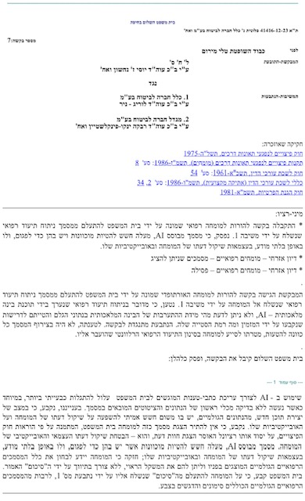

**בינה מלאכותית: חששות ואתגרים**

**יעילות וההגינות:**

* מה היו הערכים והנורמות שהובילו את האלגוריתם בקבלת החלטה?
* הטיות על סמך סטריאוטיפים
* הבטחת הגינות הליכית (מה לגבי "מתן קול"?)

**איכות ההליך:**

* החלטות יבשות – "מכונה" מול רכיב "האנושיות" (האבחנה, החמלה)
* טיפול ברגשות?
* האינטראקציה הבינאישית

**מעבר מ- אל-**

**הכוונה למניעת סכסוכים**

* איסוף ועיבוד מידע, היערכות דוגמת "עיר חכמה"
* מציאות מדומה?

Virtual Reality

**להיכנס לנעלי האחר**

**יישוב סכסוכים מקוון-הקלטת מפגש בהשתלמות  
כב' השופט חבקין וד"ר פרלמן**

<https://www.facebook.com/1171310067/videos/1324728001641983/>

תהיות

## שיעור 11 16-ינו-2025

שיעור מספר 11:

טכנולוגיה ויישוב סכסוכים

עורכי הדין אמונים על המידע ועיבודו.

היום הטכנולוגיה מעבדת מידע רב יותר מהר יותר, הקושי שלפעמים היא ממציאה.

עולה שאלה אם שופטים צריכים להיות בני אדם.

יתכן שבסוגיות מסויימות כדאי שמי שישפוט לא יהיה בנאדם.

יש כאן פוטנציאל עצום אבל גם יש כאן סכנה גדולה.

בזמן הקורונה היה שימוש בהליכי גישור אונליין והתנהלו הליכי בוררות מקוונים.

התנהלו פגישות מהו"ת באופן מקוון, בייחוד בבתי משפט שלום שם תקנות סדר דין אזרחי עוד לפני הקורונה איפשרו לקיים אותם בדרך של היוועדות חזותית. לצד זאת הוקדם בית דין דיגיטלי בראשל"ץ לטיפול בבעיות קורונה מול רשות המיסים.

ברגע שהדיונים הם אונליין – מה קורה עם כלל פומביות הדיון. האם מותר לצלם באולם כשככלל אסור, עולות שאלות של אתיקה של הצדדים.

מרבית השימוש בדרך של היוועדות חזותית היה בהליך הפלילי.

יש מחקר על גישור בזום, הליכים משפטיים בימי קורונה.

• מתעוררות שאלות חדשות - מה ההשפעה של כניסת הטכנולוגיה להליכים? השפעת הצילום, האם ההליכים נשארים אותו הדבר?

ד"ר קרני מציגה מחקר שנערך בסוף תקופת הקורונה במסגרתו ראיינו מגשרים על החוויות שלהם כמגשרים בזום לאחר שגישרו על כל מיני סוגים של תיקים, גם גברים וגם נשים.

תוצאות המחקר – המגשרים אמרו שזה חסך להם הרבה זמן וכסף: אין עלויות ההתניידות למשרד והישיבה המשותפת כשהגישור היה בזום. הגישור היה מאוד ממוקד. זאת, למרות שההתפזרות הזו דווקא טובה להליך הגישורי עצמו.

יעילות גישור בזום בהיבט היעילות: התמקדות לעניין, חסכון זמן וכסף, תוצאות טובות, כיסוי גיאוגרפי רחב, יותר קל לתאם ולכנס, אפשרות לבחור במגשר טוב.

חסרונות גישור בזום: חסרה התקשורת הבינאישית, ספקות לגבי חשאיות התהליך, הפרעות טכניות בתקשורת, המגשרים חשים שהשפעתם מועטה.

הרוב המוחלט של המגשרים לא תמך בגישור מרחוק. לא ראו את שפת הגוף, המסך יוצר חיץ.

• לא רואיינו מגושרים אלא רק מגשרים.

אתגרים בניהול תהליכי גישור מקוונים: שמירת חשאיות ופרטיות, קשיים טכנולוגיים, הגורם האנושי חסר.

בדקו את הגיל של המגשרים כי לגישה לטכנולוגיה יש גם חשיבות.

מבחינת המגושר – הרבה פעמים הם לא רוצים לפגוש את הצד השני והמפגש זו סיטואציה לא נעימה מבחינתם, לכן במובן זה יותר נח לערוך את זה מרחוק.

מחקר דומה נערך מחוץ לארץ על ידי פרו' טניה שמצאה ממצאים דומים.

הוצע להתקין תקנות איך לעבוד עם זום.

פסק דין שניתן לאחרונה – בקשה להורות למומחה רפואי שמונה על ידי בית המשפט להתעלם ממסמך ניתוח רפואי שנשלח על ידי המשיבה כי היה מבוסס על AI.

דוגמה לסרטון שבו עשו באמצעות VR לבחור תחושה שהוא בחורה ומה הוא מרגיש כשגבר תקף אותו.

אנחנו בתקופה של שינויים ומעברים:

מעבר ממפגש פנים-אל-פנים למפגש וירטואלי;

מהתערבות אנושית וקבלת החלטות אל התערבות ותמיכה של תוכנה;

מערך של חיסיון אל ערך האיסוף, העיבוד והשימוש באינפורמציה;

מיישוב הסכסוך למניעת הסכסוך.

המבחן – יש דוגמה במודל. את שאלה 3 אנחנו עוד לא יודעים לפתור. נפתור את המבחן בשבוע הבא ביחד.

יהיו 4 עד 5 שאלות פתוחות במשך שעתיים בבית.

אם לא מספיקים או שיש תקלה – להעביר אל המזכירות של החוג.

## שיעור 12 23-ינו-2025

**שפיטה הסדרית  
ותפקיד השופט/ת כמיישב/ת סכסוכים**

סנדר המליץ על דלתות שונות

גישה שיתופית ליישוב סכסוכים

בפועל להטמעת הליך הגישור במערכת המשפט הייתה השפעה על אופן הליך השפיטה עצמה.

הכיוון השני היה עלייה בצורך להתייעלות של מערכת המשפט.

שתי ההשפעות האלה הביאו לתופעה שרוב הליכי השפיטה אינם מתנהלים ומתבררים בתהליך רב שלבי שמסתיים בהכרעה אלה נעשים מאמצים לסיים את התיק בהסדר.

השפעה גדולה של המשפט האמריקאי על המשפט הישראלי

מהי שפיטה הסדרית?

שפיטה החותרת ליצירת פתרון המוסכם על הצדדים לסכסוך, להבדיל ממתן הכרעה בסכסוך,

ולרבות באמצעות קבלת הסכמת הצדדים למתן הכרעה שיפוטית על דרך של פשרה

פרופ' גלנטר, מחקר "המשפט הנמוג" בבתי-המשפט בארה"ב,   
מספר התיקים האזרחיים שמסתיימים בהסכמה, פשרות והסדרים ולא בהכרעות

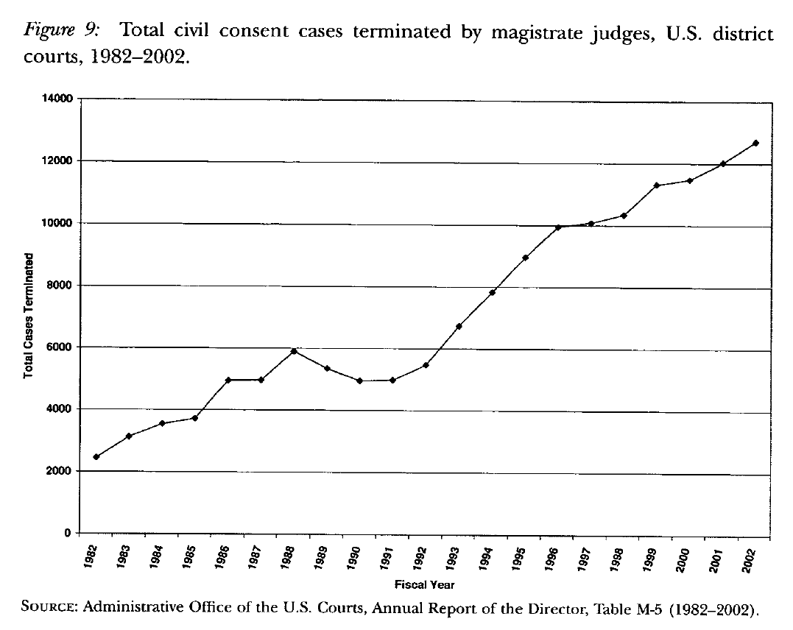

Marc Galanter, ***The Vanishing Trial****: An Examination of Trials and Related Matters*

*in Federal and State Courts,* 1 *J. EMPIR. LEGAL STUD. 459 (2004).*

יש שינוי בתפיסות, של השופטים ובעקבות אילוצים ארגוניים.

שופטים נבחנים כמותית, יש דרישה להתייעלות.

מה שלוקח הכי הרבה זמן הוא כתיבת פסק הדין. יגדיל נסיונות לסיים את התיק מהר יותר ובהסדר כי אז צריך פחות לנמק ולהסביר את ההכרעה.

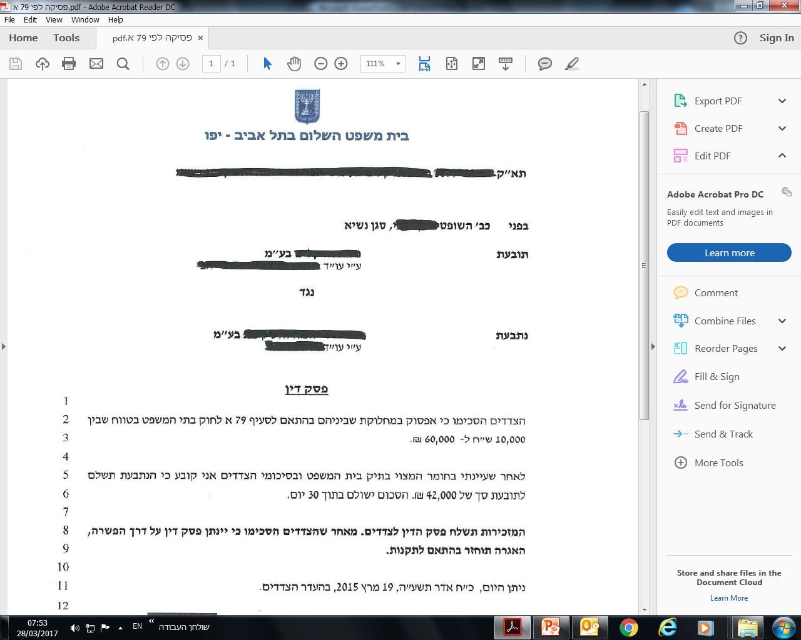

אין נימוק, תיאור העובדות. קצר.

פסק הדין ישלח, זה אומר שלא מתייצבים לבית המשפט.

אי אפשר לערער.

יתרונות:

מהירה

יעילה

עבר תהליכי מיון וסינון וכפופים לביקורת פנימית.

אין הפרטה של הצדק, בתוך המערכת.

חסרונות:

במערכת המשפט לומדים ממקרה למקרה (תקדימים)

אם אין פסיקה מפורטת והחלטות תקדימיות זה מפריע להתפתחות המשפט

אין ערך חינוכי תקדימי

אין וודאות להגינות הליכית, מה המתודות שמותר לשופט לנקוט או לא

בארץ בתי המשפט מכווני ההסדרים הם בעיקר בתי משפט למשפחה ולענייני עבודה

סעיף 79א' -

מאפייני השפיטה ההסדרית   
בהשוואה לשפיטה האדוורסרית

* קיצור שלבי בירור הסכסוך
* קיצור זמן ניהול ההליך
* מאמצים שיפוטיים לגיבוש הסכמה
* התמקדות בפתרון פרגמטי להבדיל מחשיפת אמת
* החלטה קצרה שאינה מפורטת ואינה מפורסמת ברשומות. לא יכולה להיות תקדים.
* שימוש במתודות של ניהול סכסוך בגישה שיתופית?

88% מסתיימות בהליכים מחוץ לבית המשפט

או בהחלטה שיפוטית סוגרת – הסדר שהגיעו איליו הצדדים וביהמש נותן לו תוקף

נופלים בגלל בעיות פרוצדורליות

התפתחות בתפקיד השיפוטי

יעילות – השופטים יותר אקטיביים

משופט אדוורסרי- לשופט מנהל-לשופט הסדרי

מפסיביות וריחוק,

לאקטיביות ושליטה בניהול התיק,

לאקטיביות, שליטה בניהול התיק, מעורבות ונסיונות חוזרים למציאת פתרון מוסכם לסכסוך

דוגמה לשפיטה הסדרית בישראל מכח סעיפים כלליים:

**סעיף 79א' לחוק בתי המשפט:**

**79א** "(א) **בית משפט** הדן **בענין אזרחי** **רשאי**, **בהסכמת** **בעלי הדין**, **לפסוק** בענין שלפניו, כולו או מקצתו, **בדרך של פשרה**".

"(ב) אין באמור בסעיף קטן (א) כדי לגרוע מסמכותו של בית המשפט **להציע לבעלי הדין הסדר פשרה** או לתת, לבקשת בעלי הדין, **תוקף של פסק דין להסדר פשרה שעשו ביניהם**"

1. מתן פסיקה (משמע מתן הכרעה) בדרך של פשרה
2. העלאת הצעת פשרה בפני הצדדים
3. מתן תוקף להסדר שעשו הצדדים (בתווך שיפוטי?)

שפיטה הסדרית בהליכים שיפוטיים "מיוחדים"  
= הליכים יעודיים לגיבוש פתרון מוסכם

גישה לעומתית: רואים רק את מה שרצו שיראה בראיות.

## הנחיות למבחן

**קורס: גישות משפטיות ואתיקה ציבורית**

**הנחיות למבחן תשפ"ה**

1. טופס המבחן יועלה **למודל** ויהיה זמין לצפיה החל משעת תחילת המבחן ועד לסיומה.
2. המבחן יכלול 4 או 5 שאלות פתוחות, יש להשיב על כולן.
3. אין מגבלה של מספר שורות לכל תשובה אך הקפידו לחלק את הזמן כך שתספיקו להשיב לכל שאלה.
4. התשובות תודפסנה במסמך וורד word, בגופן 12, רווח 1.5.
5. **יש לשמור את התשובות במסמך הוורד בכותרת: מבחן ת.ז. ......[ולרשום את מספר הת.ז. שלכם]**

הקפידו לעשות "שמירה" במחשבכם למסמך לאורך כל זמן המבחן על מנת להימנע מתקלות.

1. **את המסמך הסופי השמור יש להעלות חזרה לתיבת המטלה במודל.**
2. רק מי שיתקל בקושי טכני להעלות חזרה את המבחן למודל מתבקש לשלוח את התשובות במייל למזכירות התוכנית. [dispute@tauex.tau.ac.il](mailto:dispute@tauex.tau.ac.il) לשים לב – אסור לשלוח אלי ישירות.
3. המבחן הוא עם חומר פתוח ואתם יכולים להיעזר בכל חומר שהכנתם.

אולם - הקפידו על טוהר הבחינות ועל האמון הניתן בכם:

הבחינה היא אישית. אסור להתייעץ עם סטודנט/ית אחר/ת.

אסור להעלות מידע כגון סיכומי שיעור או מצגות למערכות AI – זו הפרה של זכויות יוצרים ועבירה משמעתית

1. משך המבחן: שעתיים.

על מנת לאפשר לכם להעלות את המסמך השמור הסופי בשקט למודל ניתנת לכם תוספת טכנית של 10 דקות. [משמע: 120 דקות הבחינה + 10 דקות להגשתה במודל].

אבל, שימו לב, דקות אלו אינן מיועדות לכתיבה אלא לענין הטכני. אל תגיעו למצב של הגשה באיחור, איחור בהגשה עלול לגרור לפי נוהלי הפקולטה מצב שבו לא יתאפשר לקבל את המבחן לבדיקה.

1. סטודנטים שיש להם זכאות לתוספת זמן יודיעו זאת למזכירות והם יוכלו לקבל ארכה להגשת המבחן לפי הזכאות. [לדוגמה, בד"כ תוספת זמן למבחן של שעתיים היא חצי שעה. כך שמי שזכאי לתוספת זמן, הבחינה שלו הוא שעתיים וחצי + 10 דקות תוספת טכנית. אין תוספת זמן לתוספת הטכנית].
2. המבחנים יבדקו ויוחזרו עם הערות וציונים למודל הקורס. כמו כן יועלה פתרון המבחן בנקודות.
3. ערעורים: ערעורים מיועדים לטפל רק במקרים בהם נפלה טעות בבדיקה, למשל בספירת הנקודות. הגשת ערעור נעשית בדרך מסוימת דרך מזכירות החוג וגם היא נעשית באופן אנונימי, מנומס וענייני. למשל- אם כתוב שלא מאוזכר מאמר מסוים והוא מאוזכר בשורה 5. לא ניתן לבקש עיון כללי מחדש, התחשבות בכוונת הכותב, בידע שהופגן בשיעור וכו'.
4. במשך כל זמן המבחן ניתן יהיה להפנות אלי **שאלות** במייל: [karniperlman@tauex.tau.ac.il](mailto:karniperlman@tauex.tau.ac.il)

אם השאלה והתשובה רלבנטיים בעיניי לכל הכיתה אז אשלח את השאלה והתשובה לכולם בהודעה דרך מודל הקורס. במקרה השכיח אשיב באופן אישי.

שאלות רלבנטיות הן אילו העוסקות למשל בהבהרת מושג מסוים ("בדימוס") או כוונת השאלה, לא ניתן לשלוח לי תשובה ולשאול האם זה נכון או לא נכון...

לפעמים לוקח קצת זמן עד שהמייל מגיע, המשיכו בינתיים לכתוב את הבחינה.

1. אינני יכולה לסייע בענינים טכניים. במקרים אלו דווחו למזכירות התכנית ופנו לתמיכה הטכנית.

אנא התייחסנה למבחן כאתגר ליישום הנלמד ותהנו מכתיבתו. זכרו שהפרשים של כמה נקודות לכאן או לכאן אינם בהכרח משקפים את היקף ידיעותיכם ועומק הבנתכם והעיקר שרכשתם ידע בקורס ונהניתם ללמוד בו.

## מבחן

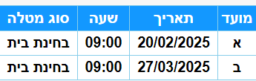

יהיו דוגמאות ונפתור אותם בכיתה. נפתח לשעתיים.

## מיקוד חומר חובה:

מאמרים: כל פרטי המידע הנמצאים במודל ב"מידע לקריאת חובה"

יובהר: מה שאינו נכלל במודל, לדוגמה מאמר Yamada שמופיע בסילבוס – אינו מחייב

+

מצגות: כל המצגות שנמצאות במודל

+

מה שנלמד בשיעורים

הוראות כלליות במבחן:

משך המבחן: שעתיים

שימוש בחומר עזר: חומר פתוח, ניתן להשתמש בכל חומר עזר כתוב

בהתבסס על תוכן השיעורים שנלמדו וחומר קריאת החובה בקורס, השיבו על **כל** אחת השאלות הבאות. יש להשתמש במושגים שנלמדו בקורס ולאזכר פרטי מידע רלבנטיים (מאמרים/פסיקה/סעיפי חוק).

אין מגבלה של מספר מילים או שורות אך יש מגבלת זמן, לכן הקפידו לכתוב ממוקד ולחלק את הזמן נכון

להלן דוגמאות לשאלות שונות, במבחן יכולות להופיע שאלות גם בסגנונות אחרים:

סתיו הוא בעלים של מפעל ישראלי לייצור שולחנות.

השולחנות נמכרים מזה שש שנים לחנות רהיטים "רהיטו מדליקו" בבעלותה של אביב.

אביב הודיעה כעת לסתיו שכמה לקוחות שרכשו בחנותה את השולחנות התלוננו שרגלי השולחנות נשברו.

אביב סיפרה שהלקוחות התלוננו בפניה וגם הקימו קבוצה באינטרנט בשם "הלקוחות שנפגעו מרהיטו מדליקו", והדבר גרם לה לנזקים רבים.

אביב דורשת מסתיו להחליף את השולחנות לשולחנות חדשים וגם לשלם לה פיצוי בסך 100,000 ₪ עבור הנזק שנגרם למוניטין של החנות.

1. הציעו לסתיו ואביב הליך ADR לבירור המחלוקת ביניהם. תארו בקצרה את מאפייני ההליך, וציינו 3 יתרונות של ניהול הליך זה ו-3 חסרונות בנסיבות הענין.

גישור:

מהיר

המשך יחסים

בוררות:

למנוע סחבת שיפסיק את הפרסום

1. אביב החליטה להגיש נגד סתיו תביעה מסחרית בבית משפט השלום בתל-אביב בסך 100,000 ₪. סתיו מאד מודאג מהתביעה אבל חבר שלו אמר לו ש:
2. אביב וסתיו יוזמנו לפגישה מיוחדת בפני מגשר/ת התשובה נכונה, יש תכנית מהו"ת (מידע היכרות ו.. ), איזו תקנה,
3. סתיו יוכל לסרב להגיע לפגישה לא נכון, זו פגישת חובה. יכול לסרב לתהליך גישור
4. עורך הדין של סתיו לא יוכל להשתתף בפגישה זו בפגישה הראשונה במהות במשפחתי הוא לא יכול להגיע עם עו"ד, בבית משפט שלום יכול להגיע עם עורך דין

התייחסו לשלוש האמירות הללו (א, ב, ג) וציינו לגבי כל אחת לחוד: האם האמירה נכונה או לא ומדוע?

1. מהי "שפיטה הסדרית"? מהם "בתי משפט קהילתיים"? מה עשוי להיות הקשר ביניהם? (דומה, שונה, מכיל וכו'?)
2. ציינו שתי תובנות (שני רעיונות עיקריים) העולים ממאמרו של הנשיא (בדימ.) ברק "על השפיטה" והבהירו כיצד הן משתלבות או סותרות למתואר במאמרה של השופטת (בדימ.) רובינשטיין, "מיהותה של מהו"ת".

## שיעור 13 30-ינו-2025

במצגת של יישוב סכסוכים וטכנולוגיה צפו במושב מהפייסבוק

מדקה 3 לראות את ההקלטה.

<https://www.facebook.com/1171310067/videos/1324728001641983/>